Oversigt – åbent møde:
Punkt 01 Godkendelse af dagsorden.

Økonomisager

Punkt 02 Økonomirapport vedr. Området for Uddannelse i Sisimiut, 3. kvartal 2019.

Punkt 03 Økonomirapport for Området for uddannelse i Maniitsoq, 3. kvartal 2019.

Generelle sager.

Punkt 04 Kvalitetsrapport for skolerne.

Punkt 05 Skolehjemsamarbejde.

Punkt 06 Forslag til ordensregler for udlejning af Amerdlok´ i Sisimiut og Den gamle Kirke i Maniitsoq.

Punkt 07 Revisionsberetning nr. 28 & nr. 31 for Qeqqata Kommunia.

Punkt 08 Daginstitutions takster.

Punkt 09 Orientering om fagmøde mellem fagchefer, pædagogisk konsulenter/ koordinator på førskoleområdet.

Orienteringssager.

Punkt 10 Orientering om følgegruppemøde vedr. Strategi- og handleplan for fagpersonalet på daginstitutionerne.

Punkt 11 Orientering om møde i arbejdsmarkedsråd.

Punkt 12 Orientering om formandsbeslutning omkring høringssvar til høring vedr. udkast til Naalakkersuisut Strategi- og handleplan for fagpersonalet på daginstitutionerne.

Punkt 13 Styrkelse af fritidsområdet.

Punkt 14 Møde om resultater fra ICC

Punkt 15 Orientering om formandens beslutning vedr. ansøgning om udefra kommende arbejdskraft i september måned.

Punkt 16 Evt.

Mødet startet kl. 08:30

Deltagere:

Siumut Evelyn Frederiksen, Frederik Olsen, Ruth Heilmann

Atassut Siverth K. Heilmann

Inuit Ataqatigiit Sofie Dorthe R. Olsen

Fraværende med afbud:

Fraværende uden afbud:

Punkt 01 Godkendelse af dagsorden

Afgørelse :

Godkendt

Økonomisager.
Punkt 02 Økonomirapport vedr. Området for Uddannelse i Sisimiut, 3. kvartal 2019
Journal nr. 06.01.02

Baggrund
Der skal hver måned foretages en budgetopfølgning med vurdering af det forventede forbrug for resten af året samt angivelse af områder.
Område for Uddannelse i Sisimiut vedlægger hermed budgetopfølgning for 3. kvartal 2019.

Regelgrundlag
Qeqqata Kommunia s kasse- og regnskabsregulativ.

Faktiske forhold
Forbruget / indtægterne skal ligge på 75 % hvis forbruget er jævnt fordelt over året.

Konto 3 – Majoriaq Sisimiut
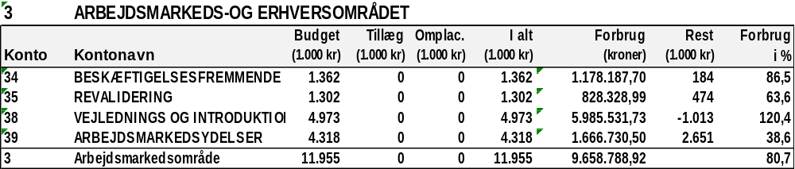
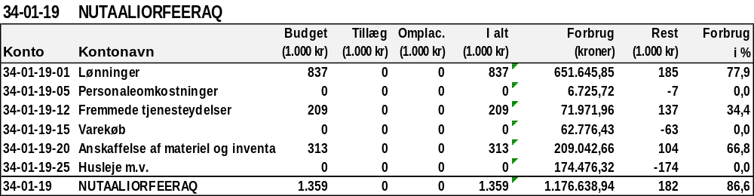
Konto 34 – Der er endnu ikke lavet refusion til Selvstyret af forbruget i Nutaaliorfeeraq.
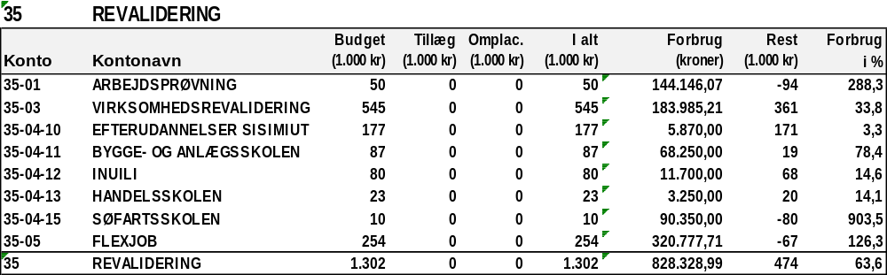
Konto 35 – Der var 11 revalidender på arbejdsprøvning, og 17 i virksomhedsrevalidering og 6 på flexjob. 68 personer har gået i kursus.
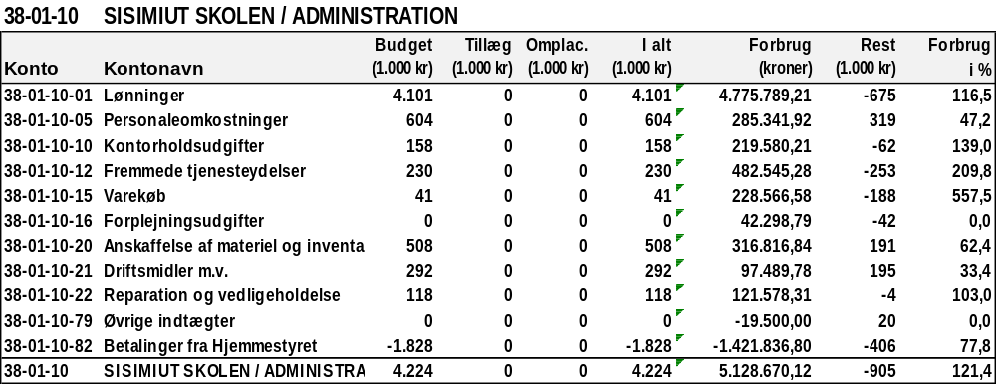

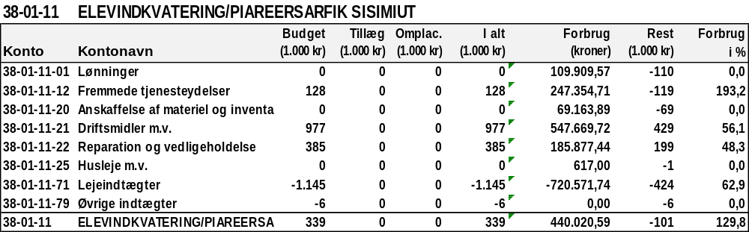
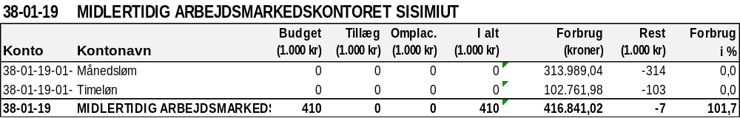
Konto 38 – Der er overforbrug af lønmidler. Dette skyldtes at der er fejlposteret med Mentor løn og løn til Nutaaliorfeeraq. Der er også overforbrug af Diverse varekøb. Der foranstaltes fremadrettet med indkøb. Der er indgået en vagt aftale til Kollegiet. Men det er nu ophævet.
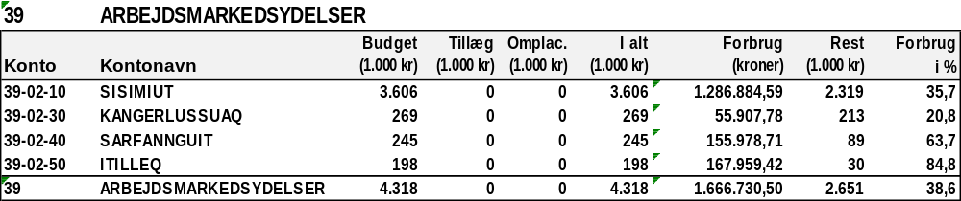
Konto 39. Der er mindre forbrug på Arbejdsmarkeds ydelser, men overforbrug i Arbejdsmarkeds ydelse under sygdom.

Konto 5 – uddannelsesområdet Sisimiut + Bygder
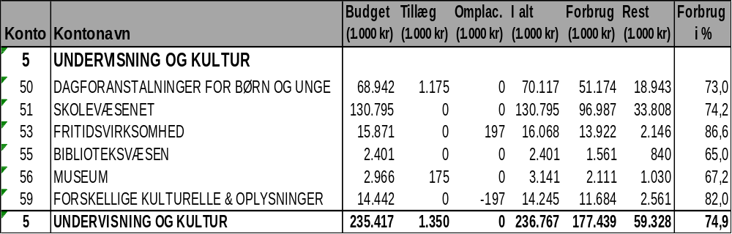
Undervisning og Kultur i Sisimiut har et samlet forbrug på 177.439 mio. kr. ud af en bevilling på 235.417 mio. kr. det svare til et forbrug på 74,9 %

Konto 50 – Dagsforanstaltninger for børn og unge i Sisimiut + Bygder
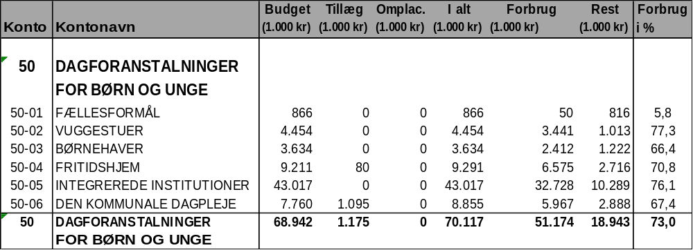
Daginstitutioner har et samlet forbrug på 51.174 mio. kr. ud af en bevilling på 68.942 mio. kr. det svare til en forbrug på 73,0 %
Konto 50-01 Fællesformål forbrug ligger på 57,1% der hvor januar måned som fri for forældreindbetalinger.

3 kvartal af 2019 viser et samlet forbrug på 71,2 %. De to fritidshjem har et gennemsnitlig forbrug på 72%, daginstitutionerne har et gennemsnitlig forbrug på 70,79%. Samlet set er det et tilfredsstillende resultat for 3. kvartal, hvor forbrugsprocenten maksimalt må være 75%.
Der er indgivet ønsker omkring omplacering på forskellige konti, som er videregivet til økonomiudvalget. Den største enkelt udfordring for stort set alle institutioner er vikarforbruget. Dette skyldes både hyppige korte fraværsperioder og langvarige fraværsperioder og udskiftninger i personalet.
Flere institutioner har indkøbt dagligdagsvarer såsom kontorhold og rengøringsartikler til længere perioder, hvilket i perioder kan give et overbrug på disse konti. Institutionerne arbejder godt med at sikre, at forbruget ikke overstiger de fastlagte rammer. Der er nogle få, som er mere udfordret og det er primært af de årsager, der er nævnt.

Konto 51 – Skolevæsenet Sisimiut + Bygderne
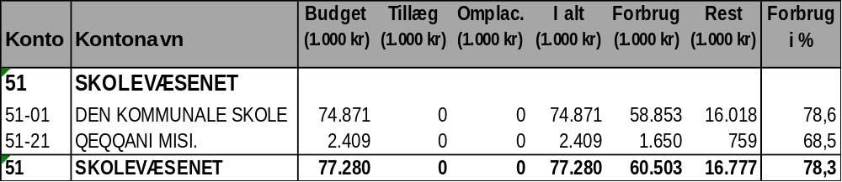
Skolevæsenet: Konto 51 Skolevæsenet har et samlet forbrug på 60.503 mio. kr. ud af en bevilling på 77.280 mio. kr. det svare til en forbrug på 78,3 %. Der er merforbrug i skolens personaleomkostninger.

Minngortuunnguup Atuarfia
Månedsløn ved udarbejdelsen af budgettet for 2019 varder ikke kendskab til nyligt afsluttede overenskomst medbagudrettede lønreguleringer for lærerpersonalet.
Lærervikar der forventes et mindre forbrug på kontoen.
Overtid forudlønnet månedsløn der forventes et mindre forbrug på kontoen.
Tjenesterejser kontoen forventes brugt da der er planlagte tjenesterejser samt tjenesterejser afholdt i den mellemlæggende periode.
Personale udskiftning Pga. personaleudskiftning i den mellemlæggende periode forventes kontoen forbrugt.
Kursusafgifter/afgifter der har været afholdt interne kurser for hele det pædagogiske personale i uge 42 samt andre eksterne kurser for enkelte personaler. Kontoen forventes forbrugt.
Diverse personaleomkostninger der henvises til bemærkningerne for 2. kvartal afgivet den 19. juli 2019.
Lejrskoler afholdt i slut september og oktober. Forventes forbrugt.
Elevrejser forventes forbrugt.
Køb af undervisningsmaterialer indkøb af undervisningsmaterialer foretaget, kontoen forventes forbrugt.
Materiel/inventar der henvises til bemærkningerne for 2. kvartal afgivet den 19. juli 2019.
Vand den afsatte budgetramme forventes forbrugt. Der kommer regninger for forbrug senere i perioden.
El den afsatte budgetramme forventes forbrugt. Der kommer regninger for forbrug senere i perioden.
Olie til opvarmning den afsatte budgetramme forventes forbrugt. Der kommer regninger for forbrug senere i perioden.
Øvrige driftsmidler I forbindelse med tidligere barselsvikar for skolesekretæren på kontoret er der foretaget forkert kontering. Der er rettet henvendelse til kommunens bogholderi/økonomiafdeling med henblik på at få rettet konteringen. Kontoen for at ramme det det afsatte budget.

Nalunnguarfiup Atuarfia
Månedslønnet forud, bagud og skolekonsulenter har fået regulering, jf. den nyligt afsluttede overenskomst forhandling
Konto øvrige personale har været overforbrug på grund af konto har været brugt til timelønnet personale.
Generelt set er der stor difference inden for lønområdet, da månedslønnede der får udbetalt forud og månedslønnede lærere har fået udbetalt tillæg.
På grund af, at man har indkøbt materialer forud, ligger forbruget under porto på 80 %, derfor skal den ikke bruges resten af året.
Udgifter i forbindelse med tjenesterejser skal dækkes gennem refusion fra Selvstyret.
Merforbruget for rengøring skyldes, at der har været afsat for lidt til aftalen.
Der er indkøbt undervisningsmaterialer såsom bærbare computere, som kan benyttes til undervisningen.
Udgifter til repræsentation ligger på 70,5 %, men kontoen skal ikke bruges resten af året.
Konto for materiel og inventar ligger på 90,6 %, dette skyldes, at man har udskiftet elevstole og elevborde.
Merforbruget under varme skyldes, at det er svært at beregne hvor stort forbrug der skal være fra år til år.

Qinnguata Atuarfia
Lønninger er sat efter at vi har 2 forudlønnede og 9 bagudlønnede. Nu har vi 11 bagudlønnede.
Der har været mange tjenesterejser ift. med diverse arrangementer og kurser under Qeqqata Kommunia.
Personale udskiftning: Kæmpe udskiftning i sommers. 2 ud og 4 nyansatte.
Rengøringsselskabet / Reno: Ny rengøringsaftale til 440.000 om året, så skal justeres.
Elevrejser: Der mangler stadig refusion af 55.000 for elevrejse under Nordplus-projektet.
Rengøring: De store materialer er købt med skib over sommeren. Kommer kun få udgifter resten af året.
Materiel / Inventar: Større forbrug indendørs på materialer, såsom design af lokaler, sofa til SFO og nye skabe og hylder i klasserne. Derimod få udgifter til udvendig vedligehold.
Husleje m.m.: Husleje er boligbidrag til lærerne. Der er 9 lærere, som modtager boligbidrag, så den skal reguleres.

MISI

I MISI konto: Vi fik nye medarbejdere. Vi har bestilt nye materialer til talepædagog og nye udstyr til vore mødelokalet f.eks. Kamera, adapter m.m.

Konto 53 Fritidsvirksomhed Sisimiut + Bygderne.
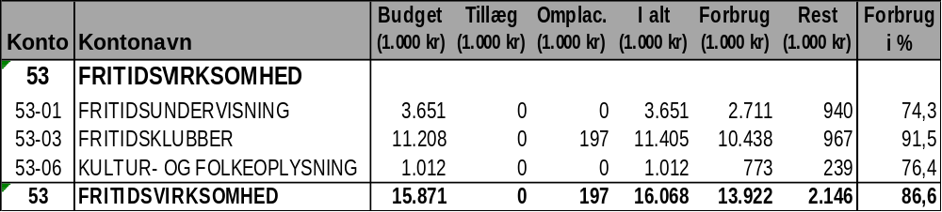
Fritidsvirksomhed: Konto 53 fritidsvirksomhed har et samlet forbrug på 13.922 mio. kr. ud af en bevilling på 15.871 mio. kr. det svare til en forbrug på 86,6%.

Musikskolen
I musikskolen er der merforbrug i kurser, købsanskaffelser af EDB udstyr, rengøring samt bygninger og lokaler.
Husleje for Ejendomsselskab betales pr. kvartal.
Kurser koncentreres i udgifter af større enheder end 25 % særligt når det indebærer rejseaktivitet. Antallet af kursusvirksomhed reguleres løbende så det samlede årsbudget overholdes. Ny indkøb af EDB udstyr foretages ofte i starten af året, og der købes sidenhen udelukkende ting af mere supplerende karakter. Rengøring er blevet dyrere pga. flere brugere i lokaler i forskudte plan som kræver mere af rengøringspersonale. I kommende nybyggeri vil der være synergieffekt ved samkøring af rengøring med flere institutioner. Overforbrug på bygninger og lokaler er fortsat betinget af manglende regulering i forhold til faktiske huslejeudgifter.

Qooqa Kangerlussuaq
Samlet set ligger forbruget under de 58,3 %. Overforbrug på konto 5303300111 skyldes omplacering af midler til konto 5303300110. Overforbrug på konto 5303300131 skyldes mangel på arbejdskraft, så der måtte arbejdes over og der forventes yderligere udgifter grundet opsparet overtid. Overforbrug på konto 5303300503 skyldes ikke budgetterede udgifter til nyoprettet stilling. Der forventes yderligere udgifter. Der forventes ikke flere udgifter på konto 5303301299. Overforbrug på konto 5303301599skyldes begrænsninger i varetilførslen, således at de fleste indkøb ligger om sommeren.

Konto 530314 Sukorsit Sisimiut
Samlet set ligger Sukorsit totale forbrug på 71,1 % ultimo juli 2019. Merforbruget på konto 5303141001 skyldes at man har anskaffet en ny printer, samt køb af materiale ti brug for resten af året. Vedr. konto 5303141206 har man anskaffet en del musikudstyr som har krævet større transportudgifter, og man regner ikke med at forbruge mere af kontoen for resten af året. Forbruget på konto 5303141501 er køb af div. rengøringsmidler samt toiletpapirer og papirhåndkæder, som er forbeholdt til at bruges til resten af året. For konto 5303142201 har personalet i fællesskab malet samtlige lokaler og, men har endnu ikke malet loft og rør der findes i alle arealer. Disse trænger meget til renovering da de udskiller meget støb af sig. Men grundet manglende ressourcer og midler har man indstillet arbejdet. Vedr. konto 5303142299 har man for at kunne afholde dansemik, har man renoveret DJ rampen samt der er anskaffet lyddæmpere til musik øvelokalet, som er blevet meget brugt på det seneste. Men behovet for yderligere vedligehold i musikrummet er til stede.

Konto 55 Biblioteksvæsen Sisimiut + Bygderne.
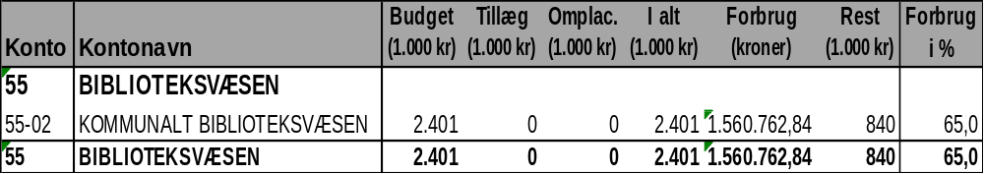
Biblioteksvæsen: konto 55 Biblioteksvæsen har et samlet forbrug på 1.560 t. kr. ud af en bevilling på 2.401 mio. kr. det svare til en forbrug på 65 %

Overforbruget på konto 5502101299 Diverse fremmede tjenesteydelser skyldes at der er efter behov har været ekstra vedligeholdelsesudgifter i form af nyt Dantek Bibliomatik samt elevweb. Midlerne er også brugt til annonceudgifter primært til SisOffset.

Konto 56 Museum Sisimiut + Bygderne
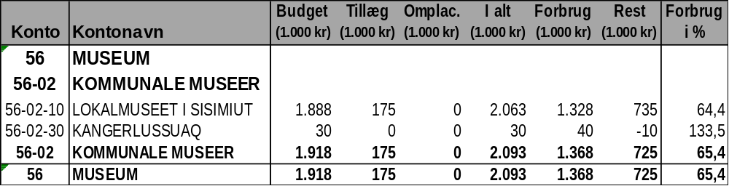
Museum: konto 56 Museum har et samlet forbrug på 1.368 t. kr. ud af en bevilling på 1.918 mio. kr. det svare til en forbrug på 65,4 %.

Sisimiut og Kangerlussuaq Museum
Konto 5602100111 er overskredet med 149,4 %, dette skyldes bl.a. at der er omplaceret minus 160.000 kr. fra kontoen.
Konto 5603100501 Tjenesterejser
Der er i forbindelse med UNESCO verdensarvsliste over Nipisat/Aasivissuit været flere rejseaktiviteter.
Konto 5602100507 er til køb af tidskrifter samt bøger m.m. og er underbudgetteret, derfor er den over 130 %. Overforbrug i konto 5602101004 skyldes at der er skiftet ud i samtlige telefoner og der er kommet nyt system i butikken. Merforbruget i konto 5602101207 skyldes at der har været kloakarbejde samt vagtselskab har været på ved ekstra alarmer. Overforbruget på konto 5602102299 skyldes at der i flere omgange har været eftersyn og reparation af oliefyr og har derved overskredet med 248 %.

Konto 59 Kultur Sisimiut og Bygderne.
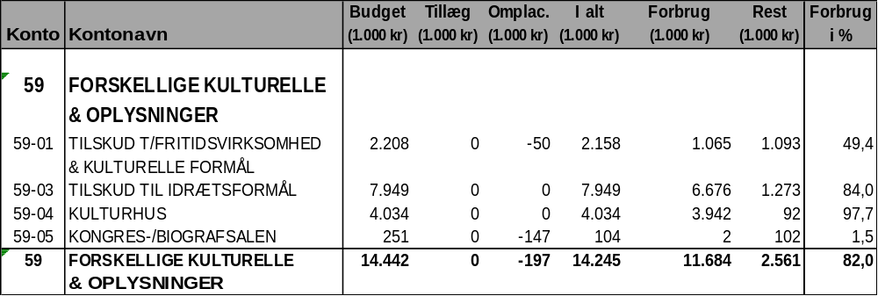
Kultur og oplysning: Konto 59 har et samlet forbrug på 11.684 mio. kr. ud af en bevilling på 14.442 mio. kr. det svare til en forbrug på 82 %

Konto 5901103500 Kulturtilbud
Der har i løbet af det sidste halve år i 2019 været flere kulturelle aktiviteter som er blevet financieret fra denne konto, såsom Inuit art Festival, koncert arrangement med Kuno Berthelsen i nationaldagen,
Jubilæumskoncert med Hinnarik samt koncert i bygderne med Josef L. Josefsen. Man regner ikke med at der vil ske yderigere aktiviteter.

Konto 590310 Tilskud til idrætsformål Sisimiut, som tidligere rapporteret skyldes overforbruget på kontoen, at der i de seneste år har idrætsforbund indført mange flere turnering fra børn til unge, som drager afsted i forskellige byer for at deltage i konkurrencer, samt flere og flere bygder er kommet på i div. GM, og derved kommer også ekstra transportudgifter derfra.

Idrætsudgifter

S-68 GM U18 ILULISSAT 40.000,00
QIMUSSEQ SIS. QASIGI. 80.000,00
ARTIC SPORT SIS.GM QAQ. 73.786,50
ATAATSIMOORFIK, INUIT GAMES GM 198.705,00
SKØJTEBANEN DRIFT 2019 19.000,00
GM BORDTENNIS MAN. BAT-98 28.936,00
452019 BIG AIR TØSEBAKKEN 10.750,00
GM HÅNDBOLD SAK ILULISSAT 2 hold 83.000,00
SSP ARPATTARTUT DRIFTTILSKUD 65.161,00
QIMUSSEQ SISIMIUT GM meeqqat 11.740,00
90028 Transport bygder 20.025,00
90029 Transport bygder 5.025,00
47 ETABLERINGER AF TRÆNINGSBANER TIL SKI 47.300,00
12778251 TRANSPORT TRØJER TIL ÅRETS IDRÆ 1.547,00
INUIT GAMES GM SARF.ITIL. overnatning Kunuk 3.500,00
GM FUTSAL U15 NUUK SAK 30.745,00

Indstilling:
Det indstilles til Udvalg for Uddannelse om at tage økonomirapporten for 3. kvartal 2019 til efterretning.

Afgørelse:

Taget til efterretning

Bilag
- balance konto 3 ultimo September 2019
- balance konto 5 ultimo September 2019

Punkt 03 Økonomirapport vedr. Området for Uddannelse og Majoriaq i Maniitsoq, 3. kvartal i 2019.

Journalnr. 06.01.02

Baggrund
Området for Uddannelse i Maniitsoq fremlægger hermed budgetopfølgning for 3. kvartal i 2019.

Regelgrundlag
Kasse- og Regnskabsregulativ for Qeqqata Kommunia.
Gældende lovgivning inden for det område, hvor uddannelsesudvalget har den umiddelbare kompetence.

Faktiske forhold
Forbruget / indtægterne skal ligge på 75,0 % hvis forbruget er jævnt fordelt over året.

Konto 3 – Majoriaq Maniitsoq + Bygder.
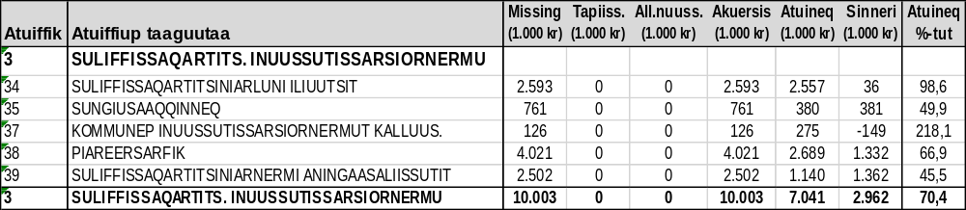

Konto 3 har pr. 30. september 2019 et forbrug på i alt t.kr. 7.041 ud af en bevilling på t.kr. 10.003, svarende til 70,4%.

Konto 34 Beskæftigelsesfremmende foranstaltninger
Konto 34 har et forbrug på t.kr. 2.557 ud af en bevilling på t.kr. 2.593, svarende til 98,6 %

Konto 34-01-27 Pilersitsivik Asimi har en forbrug på t.kr. 235. Selvstyret har givet en tilskud til projektet på kr. 178.394,22, som skal ansøges om som refusion. I henhold til samarbejdsaftalen med Familiecenteret om projektet, skal resten af udgifterne på kr. 56.605,78 dækkes fra Området for Familie.

Konto 34-01-24- og 34-01-28 ikke bogligt forløb i Pilersitsivik værksted og køkken, har man endnu ikke konteret modtaget støtte fra Selvstyret. Sagen om refusion pågår.

Konto 35 - Revalidering og kurser
Forbruget under konto 35 ligger samlet på 380 t.kr., ud af en bevilling på 761 t.kr., svarende til 49,9 %.
Ingen særlig bemærkning til forbruget.

Konto 38 - Majoriaq
Konto 38 har et forbrug på t.kr. 2.689 ud af en bevilling på t.kr. 4.021, svarende til 66,9 %.

Konto 38-01-20 Majoriaq, har merforbrug under flere kontier i forhold til bevillingerne.-Konto 38-01-20-01-10 månedslønnede, har et forbrug på t.kr. 2.499, ud af bevilling på t.kr. 2.672, svarende til 93,5%. Årsagen hertil er aflønninger af Mentor og VM-instruktør foretages fra pågældende konto. Bevillinger til Mentor ligger under konto 38-01-28-12-00 og aflønninger til VM-instruktør, hvor tilskuddet ansøges om i henhold til resultatkontrakt mellem Selvstyret og Kommuner, som konteres til konto 38-01-20-82-01.

Konto 38-01-20-01-11 timilønnede, forbruget ligger på 165 t.kr., ud af en bevilling på 195 t.kr., svarende til 84,5 %. I løbet af sommeren har man benyttet vikar under pedellens ferieafholdelse.

Konto 38-01-20-05-00 Personaleudgifter har et forbrug på 33 t.kr., ud af bevilling på 30 t.kr., svarende til 110,5%. I forbindelse med Pilersitsivik Asimi har administrations medarbejderne fra Majoriaq og lederen for Familiecenteret været på tilsynsbesøg.

Konto 3902 - Arbejdsmarkedsydelser
Konto 39-02-80-30-12 arbejdsmarkedsydelser Atammik, har et forbrug på 231 t. Kr., ud af en bevilling på 115 t. Kr., svarende til 201,2%. Der føres tilsyn med forbruget.

Det er også nødvendigt at foretage en omplacering blandt kontierne 38-01 og 39-01, inden slutningen af året.

Konto 5 – Uddannelse Maniitsoq + Bygder.
 |  | Budget | Tillæg | Omplac. | Bevilling | Forbrug | Rest | Forbrug
Konto | Kontonavn | (1.000 kr.) | (1.000 kr.) | (1.000 kr.) | (1.000 kr.) | (1.000 kr.) | (1.000 kr.) | i %
5 | UNDERVISNING OG KULTUR
50 | Dagsforanstaltninger for børn | 22.992 | 0 | 0 | 22.992 | 18.248 | 4.744 | 79,4
 | og unge
51 | SKOLEVÆSENET | 48.888 | 0 | 0 | 48.888 | 33.206 | 15.682 | 67,9
53 | FRITIDSVIRKSOMHED | 5.469 | 0 | 0 | 5.469 | 4.622 | 847 | 84,5
 | FRITID
55 | BIBLIOTEKSVÆSEN | 949 | 0 | 0 | 949 | 622 | 327 | 65,6
56 | MUSEUMSVÆSENET | 1.048 | 0 | 0 | 1.048 | 743 | 305 | 70,9
59 | FORSKELLIGE KULTURELLE OG | 3.286 | 0 | 0 | 3.286 | 2.853 | 433 | 86,8
 | FOLKEOPLYSNINGER
5 | UNDERVISNING OG KULTUR | 82.632 | 0 | 0 | 82.632 | 60.295 | 22.337 | 73,0

Uddannelse og kultur i Maniitsoq har et forbrug på kr. 60.295 mio. ud af en bevilling på kr. 82.632 mio. Det svarer til et forbrug på 73,0 %.

Konto 50 Daginstitutioner Maniitsoq + Bygder.
 |  | Budget | Tillæg | Omplac. | Bevilling | Forbrug | Rest | Forbrug
Konto | Kontonavn | (1.000 kr.) | (1.000 kr.) | (1.000 kr.) | (1.000 kr.) | (1.000 kr.) | (1.000 kr.) | i %
50 | Dagsforanstaltninger for børn
 | og unge
50-01 | FÆLLESFORMÅL | 191 | 0 | 0 | 191 | -135 | 326 | -70,5
50-04 | FRITIDSHJEM | 2.871 | 0 | 0 | 2.871 | 1.963 | 908 | 68,4
50-05 | INTEGREREDE INSTITUTIONER | 14.661 | 0 | 0 | 14.661 | 12.493 | 2.168 | 85,2
50-06 | DEN KOMM. | 5.269 | 0 | 0 | 5.269 | 3.926 | 1.343 | 74,5
 | DAGPLEJE
50 | DAGFORANSTALTNINGER FOR BØRN OG UNGE | 22.992 | 0 | 0 | 22.992 | 18.248 | 4.744 | 79,4

Daginstitutioner: Daginstitutionernes forbrug ligger på 79,4 %.

Fællesomkostninger

50-01-20-05-01 Daginstitutionernes samlede kursusudgifter, 48,0 %.
Der er ikke betalt for følgende kurser:
Førstehjælp
Inuk Ressource
MIIM

50-01-20-16-00 Frokosten på daginstitutionerne ligger på 73,5 %.
Udgifterne pågår normalt.

50-01-20-70-00 Forældrebetaling ligger på 86,4 %.
Det er status for indtægterne.

Angajo 68,4 %
50-04-23-20-00 Anskaffelse af materiel og inventar, har stor merforbrug, dette skyldes, at sofa er udskiftet i TV-stuen

Aanikasik 96,4 %
50-05-21-01-10 En medhjælper er overgået til månedsløn,
50-05-21-15-00 Varekøb er opbrugt, til indkøb af materialer, såsom: Rengøringsvogn med udstyr, gulvpolish, indkøb af køkkenredskaber, kopper, glas og kander m.m.. Tandbørste og tandpasta, rengøringssæbe, og artikler til børn såsom engangsvaskeklude, håndklæde m.m. osv.
50-05-21-20-00 Anskaffelser af materiel og inventar er opbrugt, idet inventaret var så nedslidt, at det har været nødvendigt med en nye anskaffelser, nødvendige udskiftning af inventar på 4 stuer blev foretaget med inventar, der er tilpasset til børnene. F.eks.: Borde og stole, reoler, garderobeskabe blev udskiftet, idet man kunne får splinter på de nedslidte inventar, sofaer samt varekøb tilpasset til børn med særlige behov.
50-05-21-22-00 Reparationer og vedligeholdelse, merforbruget skyldes udskiftning af lys, emhætte og komfur.

Paarsi 82,2 %
50-05-24-01-11 Merforbruget skyldes aflønning af vikar via denne konto under månedslønnedes ferie, sygedage og kursusdeltagelse.
50-05-24-21-20 El , forbruget er faldet efter priserne på brændstof er faldet og efter anskaffelse af solceller.
50-05-24-22-00 I år blev facaden og hegnet ved legepladsen malet.

Kuunnguaq 79,7 %
50-05-25-01-11 Der har været ansat en vikar under barselsorlov, under sygemelding blandt medarbejderne der anvendes to revalidender. Der er tilknyttet støttepersoner til børn med særlige behov. I løbet af sommeren er modtaget flere børn under akutte sager, hvor vikarer har været nødvendige.
50-05-25-10-00 Kontorholdudgifter, toner til printerne har den største udgift.
50-05-25-20-00 Tørretumbleren er blevet udskiftet, hvor man også anskaffede flere senge, stole og kælke, idet der var kommet flere spædbørn, endvidere er der indkøbt store madrasser til stuerne.

Naja Kangaamiut 68,1 %.
50-06-60-10-00 Kontorholdudgifter har merforbrug.
50-06-60-12-00 Fremmede tjenesteydelser har merfobrug.
50-06-60-21-40 Varmeudgifter har merforbrug.

Naasunnguit Napasoq 74,3 %
50-06-70- Udgifterne pågår normalt.

Meeqqat Atammik 84,9 %
50-06-80-01-11 Timeløn har merforbrug grundet, at der er blevet benyttet vikarer under personalet sygedage og barsel.

Konto 51 Skolevæsen Maniitsoq + Bygder.
 |  | Budget | Tillæg | Omplac. | Bevilling | Forbrug | Rest | Forbrug
Konto | Kontonavn | (1.000 kr.) | (1.000 kr.) | (1.000 kr.) | (1.000 kr.) | (1.000 kr.) | (1.000 kr.) | i %
51 | SKOLEVÆSENET
51-01 | DEN KOMMUNALE SKOLE | 44.984 | 0 | 0 | 44.984 | 30.672 | 14.312 | 68,2
51-11 | KOLLIGIER OG SKOLE | 2.754 | 0 | 0 | 2.754 | 2.124 | 630 | 77,1
 | HJEM
51 | SKOLEVÆSENET | 48.888 | 0 | 0 | 48.888 | 33.206 | 15.682 | 67,9

Skolevæsenet: konto 51 Skolevæsenets forbrug ligger på 67,9 %.

Atuarfik Kilaaseeraq har en forbrug på 63,9 %.
51-01-21 Det fleste kontier pågår normalt.
Konto 51-01-21-01-09 ligger kun på 33 %. Denne konto har ikke så meget forbrug på grund af lærermangel.
Forudlønnede er tjenestemænd, og disse er blevet færre, derfor er der stor overskud. Dog er bevillingen uændret på grund af normeringen.
Konto: 51-01-21-05-03 & -05-05 personaleudskiftning har merforbrug, dette skyldes, at der benyttes udgifter til hhl for nye medarbejdere, da vakantforholdene i Maniitsoq er dårlige.
Drift konto 51-01-21-21-20 ligger på 25 %.
Der vil nu være overskud under solcellerne på grund af nedsat elpris.

Status for bygdeskolernes forbrug:
Forbruget i Kangaamiut ligger på 68,4 %
5101600113 øvrige personale (Kontor, Pedel og Skolepasning) ligger på 97,9%, grunden til forbruget er at omklædningsrum og gangen i Minehallen blev malet med hjælp fra Pedel, er nu færdig og vil blive bragt i orden.
5101600500 Personaleudgifter, merforbruget skyldes, at der har været to kurser i hhv. Sisimiut og Maniitsoq.
5101600501 Boligtilskud til lærerne i bygderne. Der er forventet merforbrug under kontoen på grund af, at der er flere uddannede lærere.
5101602200 Reparation og vedligeholdelse. Ligger på 752,1% på grund af nødvendige reparationer, der er stadigvæk områder, som har behov for reparationer. På baggrund af en brand i Minihallens fyrrum og på grund af at skolen er af ældre årgang.

Forbruget i Napasoq ligger på 109,6 %.
51-01-70-01-14 har en forbrug på 2.611,7 %.
Lærervikarer: På baggrund af en langtidssygemelding af 1 ansat og 1 elev på specialklasse blev tilknyttet støtteperson i foråret.
51-01-70-15-01 har en forbrug på 211,9 %.
Indkøb af undervisningsmaterialer: Man havde overset en regning fra forrige år, som først blev betalt i år.
51-01-70-22-00 har en forbrug på 410,6 %.
Reparationer og vedligeholdelse: Radiatoren gik i stykker i vinters.

Atammik 101,4 %
51-01-80-01-14 har en forbrug på 1.400,9 %.
Lærervikarer: Der er forbrug af vikar under en lærers langtidssygemelding.
51-01-80-05-01 har en forbrug på 201,3 %.
På grund af, at der gives tilskud til 3 lærere, er der merforbrug under boligtilskud i bygderne.
51-01-80-12-00 har en forbrug på 190,7 %.
Fremmed tjenesteydelse: Dag- og natreno.
51-01-80-15-01 har en forbrug på 109,2 %.
Indkøb af undervisningsmaterialer: Årsagen hertil er indkøb af undervisningsmaterialer for den halve år af skoleåret 2018/19 og skoleåret 2019/20.
51-01-80-15-02 har en forbrug på 1.255,7 %.
Varekøb i øvrigt: Blev brugt mest til bøger, og til materialer; såsom rengøringsartikler.

Forbruget på konto 51-11-20 Kollegier og skolehjem ligger på 77,1 %.
51-11-20-22-00: 479,45 %. Under vedligeholdelsesarbejdet er der rør, som ikke var blevet udskiftet ved afmontering af oliefyret, hvorved de gamle rør er blevet utætte og medførte reparationer.

Konto 53 Fritidsvirksomhed Maniitsoq + bygder.
 |  | Budget | Tillæg | Omplac. | Bevilling | Forbrug | Rest | Forbrug
Konto | Kontonavn | (1.000 kr.) | (1.000 kr.) | (1.000 kr.) | (1.000 kr.) | (1.000 kr.) | (1.000 kr.) | i %
53 | FRITIDSVIRKSOMHED
 | FRITID
53-01 | FRITIDSUNDERVISNING | 1.557 | 0 | 0 | 1.557 | 1.085 | 472 | 69,7
53-03 | FRITIDSKLUBBER | 3.683 | 0 | 0 | 3.683 | 3.313 | 370 | 90,0
53-06 | KULTUR- OG FOLKEOPLYSNING | 229 | 0 | 0 | 229 | 224 | 5 | 97,7
53 | FRITIDSVIRKSOMHED | 5.469 | 0 | 0 | 5.469 | 4.622 | 847 | 84,5
 | FRITID

Fritidsvirksomhed: forbruget på konto 53 ligger på 84,5 %.
53-01-20-01-11 Fritids aftenundervisning har et forbrug på 72,1 %, der skal igen have en forbrug til oktober, november og december.
53-01-25-05-00 Udgifter til Musikskolens personale ligger på 136,2 %, på grund af udgiftsposter i forbindelse med nyansættelse af medarbejder.
53-03-70 ligger på 21,3 %, åbningstiderne for Napasoq klubben er ændret, da der kun er få unge.
53-03-80 ligger på 57,9 % Eftermiddagsklubben for børn og aftenklubben for unge i Atammik pågår godt, efter lukning i skoleferien, starter udgifterne for timelønnede igen efter skolestart.
53-06-20 Forskellige kultur og oplysninger ligger på 97,7 %.

Konto 55 Museum Maniitsoq + Bygder.
 |  | Budget | Tillæg | Omplac. | Bevilling | Forbrug | Rest | Forbrug
Konto | Kontonavn | (1.000 kr.) | (1.000 kr.) | (1.000 kr.) | (1.000 kr.) | (1.000 kr.) | (1.000 kr.) | i %
55 | BIBLIOTEKSVÆSEN
55-02 | Den kommunale bibliotek | 949 | 0 | 0 | 949 | 622 | 327 | 65,6
 | BIBLIOTEKSVÆSEN
55 | BIBLIOTEKSVÆSEN | 949 | 0 | 0 | 949 | 622 | 327 | 65,6

Biblioteksvæsen: Forbruget på konto 55 ligger på 65,6 %.
55-02-20 Forbruget for biblioteket i Maniitsoq ligger på 66,8 %.
55-02-60 Forbruget i Kangaamiut ligger på 21,5 %.
55-02-70 Forbruget i Napasoq ligger på 0,0 %, midlertidigt lukket, da der er ingen der låner bøger.
55-02-80 Forbruget i Atammik ligger på 126,6 %, der er merforbrug, da man har lavet oprydning blandt bøgerne.

Konto 56 Museum Maniitsoq + Bygder.
 |  | Budget | Tillæg | Omplac. | Bevilling | Forbrug | Rest | Forbrug
Konto | Kontonavn | (1.000 kr.) | (1.000 kr.) | (1.000 kr.) | (1.000 kr.) | (1.000 kr.) | (1.000 kr.) | i %
56 | MUSEUMSVÆSENET
56-02 | KOMMUNALE MUSEER | 1.048 | 0 | 0 | 1.048 | 743 | 305 | 70,9
56 | MUSEUMSVÆSENET | 1.048 | 0 | 0 | 1.048 | 743 | 305 | 70,9

Museumsvæsenet: Forbruget på konto 56 ligger på 70,9 %.
56-02-20 Maniitsoq Musum ligger på 70,4 %, dette skyldes, at medhjælperen er startet sent.

Konto 59 Kulturvirksomhed Maniitsoq + Bygder.
 |  | Budget | Tillæg | Omplac. | Bevilling | Forbrug | Rest | Forbrug
Konto | Kontonavn | (1.000 kr.) | (1.000 kr.) | (1.000 kr.) | (1.000 kr.) | (1.000 kr.) | (1.000 kr.) | i %
59 | KULTUR- OG FOLKEOPLYSNING
 | SAANIKKULLU INGERLATSINEQ
59-01 | FRITIDSVIRKSOMHED OG KULTUR | 550 | 0 | 0 | 550 | 389 | 161 | 70,7
 | KULLU SIUNERTAT
59-03 | TILSKUD TIL | 2.736 | 0 | 0 | 2.736 | 2.465 | 271 | 90,1
 | IDRÆTSFORMÅL
59 | KULTUR OG FOLKEOPLYSNINGER | 3.286 | 0 | 0 | 3.286 | 2.853 | 433 | 86,8
 | KULLU INGERLATSINEQ

Kultur og folkeoplysning: forbruget ligger på 86,8 %.
59-01-20-35-00 Tilskud til foreninger ligger på 121,6 %, der er givet tilskud til MS-89 og KS-69 og der er indkøbt madrasser, der skal benyttes til afholdelse af GM, endvidere er der indkøbt trøjer, mundgodt og drikkelse for at markere åbningen af den nye fodboldbane.
59-03-20-35-00 Tilskud til idrætshallen, der gives en månedlig tilskud på kr. 202.161,67.
59-03-20-35-99 Tilskud til idrætsrejser
Kâgsagssuk håndbold U15 drenge 40.000,00
Kâgsagssuk håndbold U12 piger 38.948,00
Kâgsagssuk håndbold U10 piger 38.948,00
Aqissiaq håndbold U15 piger 20.000,00
Aqissiaq håndbold damer 12.000,00
Kâgssagssuk Fútsal herrer 7.000,00
Kâgssagssuk fútsal drenge U15 36.400,00
Kâgssagssuk Fútsal drenge U11, U13 70.896,00
Kâgssagssuk Fútsal oldboys 7.440,00
Alpin MS-89 44.558,50
AVI Volleyball herrer og damer 15.000,00
KTVI Volleyball herrer og damer (Kangaamiut) 15.000,00
NAPA-86 Bordtennis (Atammik) 17.920,00
Kâgssagssuk Fútsal refundering af uforbrugt tilskud - 14.200,00
Kâgssagssuk Fútsal drenge U11, U13 rettelse 4.772,00
KTVI Kangaamiut GM for børn 20.000,00
AVI GM for børn 20.000,00
KS-69 GM leje af bus 9.350,00
Kâgssagssuk fútsal drenge U19 24.750,00
Håndboldskole 2019 48.205,00
NÛK UTOQQASAAT (OLDBOY) 5.000,00
481.987,50

Indstilling:
Det indstilles til Uddannelse, at økonomirapporten for 3. kvartal 2019 tages til efterretning.

Afgørelse:

Taget til efterretning

Bilag:
- Balance september 2019 for konto 3
- Balance september 2019 for konto 5

Generelle sager.
Punkt 04 Skolernes kvalitetsrapporter 2019

Journalnr. 51.00

Baggrund
Med Inatsisartutlov nr. 15 af 3. december 2012 om folkeskolen blev det et krav, at skolelederne skulle indsende en årlig kvalitetsrapport til kommunalbestyrelsen. Da departementet for uddannelse endnu ikke har udformet en skabelon til kvalitetsrapporten, har Qeqqata Kommunia selv udformet en skabelon, som skolelederne er blevet bedt om at udfylde.

Regelgrundlag
Inatsisartutlov nr. 15 af 3. december 2012 om folkeskolen
§ 49. Skolens leder udarbejder en kvalitetsrapport, som indsendes til kommunalbestyrelsen inden den 1. oktober i det pågældende skoleår.
Stk. 2. Kvalitetsrapporten skal indeholde en redegørelse for det senest afsluttede skoleårs resultater af trintest, afgangsprøver, udarbejdelse af handleplaner, klassekvotienter, undervisningstid, sygefravær, vikartimer, omfang af vejledning i forhold til afgangselever om uddannelses- og erhvervsvalg og opfølgning på den foregående kvalitetsrapport.

Faktiske forhold
Skolerne har fået som frist at de skal indsende kvalitetsrapporter inden 1. oktober. Administrationen har modtaget 9 kvalitetsrapporter. Dog blev 6 af disse afleveret efter fristen d. 1 oktober. har de Administrationen har de seneste år udarbejdet en samlet kvalitetsrapport for kommunens skoler, der kan bruges som ledelsesværktøj på folkeskoleområdet i det den kan skabe det nødvendige overblik for administrationen og politikerne. Den samlede kvalitetsrapport offentliggøres på kommunens hjemmeside.
Kvalitetsrapporterne skal bruges som udgangspunkt for kommunalbestyrelsens tilsyn med folkeskolerne. Derfor skal Kvalitetsrapporterne anvendes i forbindelse med kommunalbestyrelsens årlige tilsynsbesøg og den videre drøftelse mellem skolebestyrelser og Uddannelsesudvalget (jf. kommunikations- og tilsynsplan).

Bæredygtige konsekvenser

Kvalitetsrapporterne er med til at skabe synlighed omkring skolernes arbejde, hvilket er noget man har arbejdet med som indsatsområde inden for folkeskolen siden kommunalbestyrelsen besluttede at synlighed skulle være et indsatsområde for folkeskolen. Kvalitetsrapporterne bruges som redskab i kommunens tilsyn med skolerne. Ved at synliggøre resultaterne på de enkelte skoler gives der mulighed for aktivt at tilpasse aktiviteterne efter at forbedre særlige områder eller resultater.

Økonomiske og administrative konsekvenser
Ingen

Administrationens vurdering
Administrationen har samlet data fra skolernes kvalitetsrapporter i en fælles kvalitetsrapport, de vigtigste pointer findes dog i følgene Opsamling på kvalitetsrapport:

Resultater trintest
I grønlandsk ligger vi over i landsgennemsnittet på Kilaaseeraq og Atammik, og på landsgennemsnittet i 7. klasse på Nalunnguarfiup og Qinnguata, men under landsgennemsnittet på Minngortuunnguup i både 3. og 7 klasse.
I dansk ligger alle skoler over landsgennemsnittet undtagen på Kilaaseeraq.
I matematik ligger alle skoler over landsgennemsnittet i 3. klasse undtagen i Atammik og på landsgennemsnittet i 7. klasse i Kilaaseeraq og over landsgennemsnittet i matematik i 7. klasse på Qinnguata og Nalunnguarfiup Atuarfia.
I engelsk ligger man over landsgennemsnittet på Kilaaseeraq, Nalunnguarfiup og Qinnguata, men under på Minngortuunnguup Atuarfia.
På flere skoler klarer vi os rigtig godt i trintestene, særligt Qinnguata Atuarfia, der ligger over i alle fag og flere fag langt over landsgennemsnittet. På Nalunnguarfiup ligger man over i alle fag og på landsgennemsnittet i grønlandsk i 7. klasse. Disse 2 skoler har altså klaret sig generelt godt i alle fag.
Vi ser altså at kommunen klarer sig godt på trintestene generelt, hvor vi ligger over landsgennemsnittet i flere fag, men særligt i dansk og engelsk.

Afgangsresultater
I grønlandsk ligger vi over landsgennemsnit på AK og MA, men under på NA. På QA ligger vi under landsgennemsnit i skriftlig men over i mundtlig og færdighed
I dansk ligger vi over landsgennemsnit på MA, NA samt skriftlig på Qinnguata. På AK ligger man under landsgennemsnittet i alle 3 prøver i dansk.
I matematik ligger vi over landsgennemsnittet på MA og QA. På Ak ligger vi under landsgennemsnit i skriftlig men over i mundtlig og færdigheds. På NA ligger vi over landsgennemsnit på skriftlig men under på Mundtlig og færdigheds.
I engelsk ligger vi over landsgennemsnit på MA og NA. PÅ QA ligger vi under landsgennemsnit i skriftlig og over i færdighed. På Kilaaseeraq ligger vi under landsgennemsnit i både skriftlig og færdighed.
I projektopgaven ligger vi over landsgennemsnittet på MA, AK men under på QA og NA.
I afgangseksamenerne ligger kommunen generelt godt. Det gælder særligt for fagene grønlandsk, matematik og engelsk. Der er dog forskel på enkelte skoler i forskellige fag. MA har klaret sig virkelig godt i år og ligger over landsgennemsnittet i alle fag.

Afgangsresultater i kommunen set i forhold til landsresultater:
Hvis man sammenligner de 5 kommuners resultater ligger Qeqqata Kommunia næsthøjest i Dansk skriftlig og mundtlig og højest i engelsk skriftlig og mundtlig, hvilket viser at de indsatser kommunen har haft inden for styrkelse af sprog særligt engelsk fra yngstetrin kan ses afspejlet i karakterne.
I projektopgaven ligger Qeqqata Kommunia højest af alle 5 kommuner, det samme gælder for matematik skriftlig, mens vi i matematik og grønlandsk skriftlig ligger i midten, mens grønlandsk mundtlig ligger næsthøjest.
Generelt set ligger kommunen altså højt i resultaterne af afgangseksamenerne set i forhold til resten af landet.

Fravær
De skoler der har for højt fravær for elever bør gøre en aktiv indsats for at nedsætte fraværet på de enkelte klassetrin og hold via information og samarbejde med både elever og forældre.

Generelt skal skolerne have fokus på at mindske lærerfravær via sundheds/fraværssamtaler, særligt de skoler med lærere med meget fravær.
Ulovlig fravær skal undgås både for elever og lærere.

Den samlede kvalitetsrapport bør anvendes til at drøfte tiltag på skoleområdet.

Indstilling
Det indstilles at Uddannelsesudvalget
- Tager skolernes kvalitetsrapporter til efterretning
- Drøfter resultaterne af den samlede kvalitetsrapport
- at punktet videresendes til Kommunalbestyrelsen

Afgørelse

Frederik Olsen ønsker ikke at afgive stemme, idet gennemsnittet på adgangsprøver ikke foreligger.

Indstillingen er godkendt af øvrige medlemmer.

Bilag
- Fælles kvalitetsrapport for skolerne i Qeqqata Kommunia
- Kvalitetsrapport fra Minngortuunnguup Atuarfia
- Kvalitetsrapport fra Qinnguata Atuarfia
- Kvalitetsrapport fra Kangaamiut Atuarfia
- Kvalitetsrapport fra Sarfannguit atuarfia
- Kvalitetsrapport fra Nalunnguarfiup Atuarfia
- Kvalitetsrapport fra Atuarfik Kilaaseeraq
- Kvalitetsrapport fra Atammik atuarfia
- Kvalitetsrapport fra Napasoq atuarfia
- Kvalitetsrapport fra Itilleq Atuarfia

Punkt. 05 Vedrørende forældre til folkeskoleelever

Journal nr. 51.00

Baggrund
Kommunalbestyrelsen har ved sit møde 05/2019, d. 30. september 2019 behandlet Kommunalbestyrelsesmedlem Sofie Dorthe R. Olsens forslag: ”Vedrørende forældre til folkeskoleelever”. Kommunalbestyrelsen besluttede til mødet at sagen videresendes til Udvalg fro Uddannelse og Udvalg for Velfærd.
Sofie Dorthe R. Olsen foreslår at Kommunalbestyrelsen og sidenhen udvalg for uddannelses drøfter hvordan man finder løsning på forældrenes manglende engagement i børnenes skolegang, samt i skolearrangementer. Kort sagt, hvordan kan vi imødekomme forældrene om elevernes videre fremtid? Jeg vil som sidst nævne, at Majoriaq ikke skal være den udelukkende løsningsforslag.
Baggrunden for forslaget er at Sofie Dorthe R. Olsen mener at selvom kommunen har igangsat forskellige gode tiltag for at forbedre folkeskoleelevernes skolegang som eks. Opmuntringspriser til elever med gode resultater, mindst fravær samt med den bedste fremgang, så er der en gruppe elever som vi som kommune ikke når.
Hun mener der bør være større fokus på den gruppe af børn, som ikke klare sig lige så godt i folkeskolen og hvor forældrene ikke har taget et større medansvar i forhold til disse børns skolegang. Hun mener det er meget vigtig at arbejde med disse forældregrupper, som ikke møder op til forældremøderne, og som ikke kommer til skolearrangementer. For når forældrene forsømmer deres børn, har de svært ved at passe deres skolegang optimalt.
Derfor hvis vi vil have børn, der passer deres skolegang er det vigtigt at få forældrene til at støtte op om deres børns skolegang.
Desværre er der stadig for mange forældre som ikke følger med i deres børns skolegang, og som heller ikke støtter dem samt forsømmer dem.
På baggrund af disse ting ønsker Sofie Dorthe R. Olsen at Kommunalbestyrelsen og uddannelsesudvalget drøfter løsninger på forældrenes manglende engagement i børnenes skolegang samt opbakning til arrangementer på skolen.
Hun mener i den sammenhæng at det er vigtigt ikke kun at fokusere på Majoriaq ikke skal være den udelukkende løsningsforslag. Jeg anbefaler endvidere, at sagen først drøftes i kommunalbestyrelsen.

Regelgrundlag
Inatsisartutlov nr. 15 af 3. december 2012 om folkeskolen
Qeqqata Kommunias planstrategi 2018-2022

Faktiske forhold
Ansvaret for børnenes skolegang i Inatsisartutlov nr. 15 af 3. december 2012 om folkeskolen en opgave der deles mellem skolen og hjemmet. Inddragelse af forældrene har stor betydning for elevens læring og udvikling. Skole og forældre skal samarbejde om at understøtte og motivere eleven. Folkeskoleloven giver ingen konkrete bud på, hvordan samarbejdet kan forløbe. Dog er det i henhold til Inatsisartutlov nr. 15 af 3. december 2012 om folkeskolen opstillet i bestemmelsen en handlepligt for forældrene f.eks. i tilfælde af elevens udeblivelse fra undervisningen. Bestemmelsen er i det hele begrundet i hensynet til at opfange eventuelle problemer, ligesom bestemmelsen skal ses som en styrkelse af skole-hjem-samarbejdet. Skolebestyrelsen skal i henhold til loven, fastsætte retningslinjer for skolens øvrige virksomhed, herunder for skolens og hjemmets samråd om det enkelte barns skole- og uddannelsesforløb og det øvrige samarbejde mellem skole og hjem.
Det er derfor vigtig at ledelsen, lærerne, pædagogerne og forældrene sammen giver samarbejdet indhold.

I Qeqqata Kommunia har man som mål at styrke skole-hjemsamarbejdet og man arbejder på forskellige måder med at inddrage forældrene mere aktivt. Der er gode erfaringer mht. skolehjemsamarbejde i flere skoler, især når skolebestyrelserne eller skoleledere har sørget for inddragende arrangementer så der opstår fælleskaber på skolen/ hyggelige forældresammenkomster på skolen, f.eks. fælles madlavning eller dialogspil som ”Qanoq isumaqarpisi /Hvad mener I?” I Kangaamiut har man i flere år haft glæde af dialogspillet ”Qanoq isumaqarpisi /Hvad mener I?” som er spil der kan bruges til forældremøder og forældrearrangementer. Dialogspillet giver mulighed for at forældrene kan diskutere forskellige emner, som vedrører forældre, børn og skole.

Siden 2016 har der været familieklasser på de 3 største skoler i Sisimiut og Maniitsoq her samarbejder forældrene aktivt sammen med deres børn i forhold til at løse nogle problemer der ikke direkte har noget med det faglige at gøre men som påvirker børnenes skolegang negativt.
Som en del af kommunens indsats på det sociale område har man oprettet 7 delprojekter under titlen” Det gode liv hele livet” som startede på baggrund af en rejserapport fra Børnetalsmanden. Et af disse delprojekter har forældreansvar som emne og hvor Område for Velfærd og Område for Uddannelse samarbejder om forskellige tiltag vedr. forældreevne og ansvar.
På de 3 byskoler i Sisimiut og Maniitsoq er der ansat en skolekonsulent, der har fokus på hvordan skole-hjemsamarbejdet skal styrkes på den enkelte skole. Skolekonsulenterne har deltaget ved skolernes arrangementer og forskellige typer af skole-hjem-møder og dermed har fået et billede af hvilke møder, som er lykkedes, som kommunen kan arbejde videre med.

Skolekonsulenter samt skoleledere foreslår herved at folkeskoler i Qeqqata Kommunia skal arbejde med følgende:
- Skoleledelsen prioriterer samarbejdet og ledelsen signalerer klart til lærerne at samarbejdet har høj prioriteret og sikrer en fælles tilgang til skole-hjemsamarbejdet og udvikle lærernes kommunikation med forældre og den måde at henvende sig til forældre på
- Skolebestyrelsen fastsætter retningslinier og disse kommunikeres ud
- Samarbejdets aktiviteter skal rammesættes tydeligt og der sikres at der er opfølgning i form af at alle forældre modtager referat fra møderne
- I og med at skolen og forældrene har forskellige roller, sørger skolen for at konkretisere forældrenes rolle
- Skolestart arrangementer skal skabe fælles fundament for samarbejde og fællesskab
- Samarbejdet med forældrene differentieres, så det imødekommer forældrenes forskelligheder (forskellige typer af arrangementer, som skabes fællesskabet)
- Der udvikles åbne arrangementer, hvor Området for Velfærd inddrages fx familiecentret og andre sektorer eller afdelinger deltager aktivt i arrangementer, f.eks. for at give personlig rådgivning til forældre og elever.

Bæredygtige konsekvenser
Når forældre støtter deres børns skolegang er der større chance for at børnene klarer sig bedre i folkeskolen.

Økonomiske og administrative konsekvenser
Ingen økonomiske konsekvenser

Administrationens vurdering
Det er administrationens vurdering at der fokuseres på, hvordan man deler gode erfaringer fra de forskellige skoler i forhold til at inddrage og ansvarliggøre forældrene. Desuden bør fremtidige løsninger bygge videre på eller kordineres sammen med eksisterende tiltag i kommunen. Når der igangsættes nye tiltag bør det ske i tæt samarbejde med de aktører, der til daglig arbejder med at styrke forældresamarbejdet for at undgå at man overlapper hinanden og for at sikre at nye tiltag bearbejdes gennem bredt samarbejde.

Indstilling
Administration indstiller at Udvalget for Uddannelse godkender, at skolekonsulenter samler et handlingskatalog og efterfølgende får indarbejdet skole-hjem-politikker og handleplaner på de enkelte skoler

Afgørelse

Indstillingen godkendt.
Enkelte medlemmer skriver til Annga Lynge, hvis de har noget at tilføje.

Bilag
Forslag til dagsorden- drøftelse af forældreansvar i folkeskolen

Punkt 06 Forslag til regler ved leje af den gamle kirke i Maniitsoq samt Amerloq i Sisimiut.

Journalnr 58.01.50

Baggrund
Under en ugentlig møde under Området for Uddannelse, var der et forslag om eventuelt oprettelse af ordensregler for udlejning af den gamle Kirke, hvor man blev enige om at udarbejde et forslag til afgørelse under Udvalg for Uddannelse, Sundhed, Fritid og Kultur. Det samme med Amerloq i Sisimiut (den gamle forsamlingshus) som drives på lignende måde, der anmodes om at få lavet et forslag om harmonisering af reglerne.

Regelgrundlag
Inatsisartutlov nr. 5 af 6. juni 2016 om kultur- og fritidsvirksomhed.

Faktiske forhold
Den gamle kirke, der er lavet af sten og mursten blev indvidet i foråret 1864. Den er ligeledes den største bygget af denne art, og den blev af Grønlands Nationalmuseum registreret som fredet, da den ikke længere blev benyttet som en kirke.
Den nye Kirke i Maniitsoq blev indviet i 1981, og den gamle kirke blev efter mange år overdraget til daværende Maniitsup Kommunia,
Den blev i 1990 omfattende renoveret og istandsat, hvor de indvendige vægge, gulvet og loftet blev genskabt, men loftet ovenpå er ikke istandsat som tidligere, hvor der i dag ikke er lagt gulvbrædder og vægge har ingen isolation. Kirkens indbo er registreret som bevaringsfredet i museet.
Den blev i slutningen af 1990´erne benyttet som et mødelokale. Der blev anlagt WC i starten af 2000, og forbruget steg.

Den centrale beliggenhed gør, at den ikke udelukkende benyttes til møder, hvor den også bliver benyttet som et salgssted af kunstnere og håndarbejde, til foreningernes Caféarrangementer i indsamlingsøjemed, foreningers kaffemik i forbindelse med jubilæer, sjældent til sundhedstjek af borgere, og endeligt af Naalakkersuisut og Selvstyret til borgermøder. Den benyttes endvidere til kurser, hvor den, nu her i foråret, blev benyttet til behandling for unge om formiddagen.
Partierne ønsker ellers at benyttet den til forsamling i forbindelse med valg til Landstinget, Kommune eller Dansk folketing, men der gives afslag.
Her til foråret skal KS-69 Langrendsforeningen benytte den gamle kirke som et spise- og mødested under GM.

Rengøringen af den gamle kirke, er inkluderet i rengøringsaftalen for Atuarfik Kilaaseeraq. I 2017 blev gulvet overdækket med kalk i samarbejde med Nationalmuseet og Nunatta Atuagaateqarfia, med det formål, at den blev mere vaskbar.

Strømforsyning til byens Juletræ sker via den gamle kirke.
I 2015 blev pærerne til lyset udskiftet til sparepærer.
Udgiftsposter til den gamle kirke i kr.:

 | Vand | El | Varme
2014 | 892,00 | 13.587,00 | 39.949,00
2015 | 642,56 | 8.644,57 | 42.256,18
2016 | 966,53 | 11.770,48 | 37.359,17
2017 | 828,01 | 7.419,35 | 30.767,38
2018 | 480,01 | 6.288,85 | 42.591,78

Amerloq
Kommunen i Sisimiut har en lignende bygning, som kaldes Amerloq. Da Amerloq blev opført i 1948, ejedes bygningen af sportsforeningen Amerloq, som blev finansieret og bygget af Sisimiormiutter. Bygningen blev benyttet som hal og forsamlingshus i flere år, efter byggeriet af en ny forsamlingshus og Idrætshal, stod Amerloq ubenyttet i flere år og begyndte at forfalde.
Bygningen blev renoveret i 1980'erne af ansatte, som arbejdede med Dansk Bygningsbevaring, idet man mente at bygningen var bevaringsværdig, da bygningen var bygget af borgerne, renoveringen blev afholdt med tilskud fra kommunen og fonde, efter renoveringen blev bygningen ibrugtaget som kulturhus med ordensregler, som gælder til dags dato. I henhold til ordensregler benyttes bygningen som mødelokale for forskellige foreninger, som også blev benyttet af personer som arbejder med kultur. Bygningen er registreret som bevaringsværdigt.

Amerloq har været under kommunen i flere år, således har man afsat følgende budget fra år til år:

Timeløn 51.000
Rengøringsselskab/reno/vagts 3.000
Rengøringsartikler, Toiletartikler 3.000
Materiel/Inventar 4.000
Øvrige anskaffelser af materiel og inventar 14.000
El 15.000
Olie (opvarmning) 29.000
Bygning 80.000
Materiel inventar 3.000
Div reparationer 1.000

Bæredygtig konsekvenser
Det er tydeligt, at borger som arbejder med forskellige sociale tiltag er godt tilfredse med at kunne leje Qeqqata Kommunias bygninger gratis, som de benytter sig godt af.

Økonomiske og administrative konsekvenser
Ingen.

Administrationens vurdering
Leje af den gamle kirke i Maniitsoq til forskellige formål er stigende, hvor det kan være svært at finde ud af, hvor grænsen går. Det er derfor blevet nødvendigt med ordensregler.
Amerloq i Sisimiut har allerede regler, der arbejdes på at harmonisere regler som skal gælde i Amerloq og Den gamle kirke. Jævnfør bilag 1 og 2.

Indstilling:

at Udvalget for Uddannelse, Sundhed, Kultur og Fritid drøfter og tager en afgørelse af forslaget til ordensregler.

Afgørelse

Under paragraf 3 for Amerloq og den gamle kirke blev punkt I fjernet.

Bilag:
- Amerloq´s ordensregler
- Den gamle kirke´s ordensregler

Punkt 07 Revisionsberetning nr. 28 og nr. 31 for Qeqqata Kommunia

Journal nr. 06.04.01

Baggrund
Kommunernes revisionsafdeling har fremsendt:
- Beretning nr. 28 og nr. 31 Løbende revision samt revisionsberetninger for regnskab 2017 og 2018.

Økonomichefen anmoder i mail af 11. oktober 2019 fagudvalgene at besvare Revisionens bemærkninger indenfor de respektive udvalgs fagområder.

Regelgrundlag
I henhold til Styrelseslovens § 48, stk. 5 påhviler det kommunalbestyrelsen at besvare revisionens bemærkninger, og herefter tilsende besvarelsen til Tilsynsrådet så snart afgørelsen foreligger.

Faktiske forhold
Revisionen har i deres bemærkning inden for Udvalget Uddannelses ansvarsområde påpeget følgende:

”2.2.1 Områder med refusion fra Selvstyret, herunder:
  - Interne kontroller
2.2.2 Arbejdsmarkedsydelse
  - Interne kontroller
  - Sagsgennemgangen

Interne kontroller:
På arbejdsmarkedsområdet og det sociale område er der i lighed med tidligere år, ikke fuldt ud udført et formaliseret ledelsestilsyn vedrørende sagsbehandlingen af personsager.
Ved dette besøg er det således konstateret, at kvalitetskontrollen med sagsbehandlingen er meget varierende fra område til område, og på en del områder er der ikke foretaget kontrol med sagsbehandlingen.
Kommunen har efterfølgende anskaffet BDO Kvalitetskontrolsystem. Vi vurderer, at dette system kan være medvirkende til, at ledelsestilsynet bliver forbedret.
Arbejdsmarkedsydelse - sagsgennemgangen:
Gennemgangen af et antal tilfældigt udvalgte sager viser, at der forekommer fejl eller mangler i over halvdelen af de gennemgåede sager.
De konstaterede fejl og mangler vedrører primært følgende forhold:
- Antal arbejdstimer, der ligger til grund for beregningen af arbejdsmarkedsydelse, er ikke opgjort korrekt.
Det er vores vurdering, at ovenstående fejlniveau kræver en større opmærksomhed fra ledelsens side, vedr. beregning af antal arbejdstimer der ligger til grund for beregningen af arbejdsmarkedsydelse.”

Bæredygtige konsekvenser
Forbedringer af de påpegede bemærkninger fra revisionen vil indebære en bæredygtig udvikling til at modtage færre bemærkninger fremover fra revisionen.

Økonomiske og administrative konsekvenser
Revisionens bemærkninger inden for Udvalget for Uddannelses ansvarsområder har ikke direkte økonomiske konsekvenser for kommunen. Administrativt er det utilfredsstillende, at der er behov for bemærkninger fra Revisionens side.

Administrationens vurdering
I forhold til bemærkningen om interne kontroller har det ganske rigtigt været nødvendigt at anskaffe et kvalitetskontrolsystem, idet der gennem længere tid har været de samme bemærkninger om manglende ledelsestilsyn på arbejdsmarkedsområdet. Ledelserne i Majoriaq er begyndt at anvende det erhververede kvalitetskontrolsystem og ved de gennemførte ledelsestilsyn i løbet af juni-juli-september 2019 viser at arbejdsmarkedskontorerne i begge Majoriaq centre nu anvender kvalitetskontrolsystemet samt anvender tjekskemaerne i den daglige sagsbehandling. I udpluk at tilfældige sager vedr. arbejdsmarkedsydelser i både 2. og 3.kvartals kontrol fandt man 1 sag med fejl. Arbejdsmarkedskontorerne foretager af opfølgningstiltag for at rette op herpå og sikre fejlen ikke sker fremadrettet.

Indstilling
Det indstilles, at Udvalget for Uddannelse godkender de forelagte forslag til besvarelse af revisionsberetningerne under administrationens vurdering

Afgørelse

Sagsfremstillingen godkendt.

Bilag
- Revisionsberetning nr. 28 og 31.

Orienteringssager.

Punkt 08 Forslag til takster i uddannelsesområdet

Journal nr. 44.00.05

Baggrund

Taksterne fastsættes på grundlag af kommunernes udgifter til pædagogiske udviklende kommunale dagtilbud til børn i førskolealderen og de økonomiske forhold hos den eller de betalingspligtige. Taksterne fastsættes efter en skala som Selvstyrets bekendtgørelse nr. 3 af 4. februar 2011 har udstukket.

Regelgrundlag
Selvstyrets bekendtgørelse nr. 3 af 4 februar 2011om ”Takstbetaling for pædagogisk udviklende kommunale dagtilbud til børn i førskolealderen”.

Faktiske forhold
Børnenormeringen ser således ud for 2020
By / Bygd | Vuggestue | Børnehave | Dagpleje | Dagp.cent | Integ.inst. | Fritidshjem | I alt
Sisimiut | 48 | 60 | 12 |  | 334 | 143 | 597
Maniitsoq |  | 54 |  |  | 124 | 40 | 218
Kangerlussuag |  |  |  |  | 44 |  | 44
Kangaamiut |  |  |  | 28 |  |  | 28
Atammik |  |  |  | 27 |  |  | 27
Sarfannguit |  |  |  | 12 |  |  | 12
Itilleq |  |  |  | 12 |  |  | 12
Napasoq |  |  | 4 |  |  |  | 4
Qeqqata Kommunia | 48 | 114 | 7 | 79 | 502 | 183 | 942

I bekendtgørelsen står der, at fastsættelse af den følgende års takster, fastsættes på grundlag af kommunernes budgettal til vuggestuer, børnehave, integrerede institutioner, dagpleje/dagplejecentre og fritidshjem og det børneantal som den enkelte institutionstype er normeret til.
Taksterne fastsættes efter en skala, en minimums- og maksimumsgrænse, som Selvstyret har bekendtgjort, hvorfra der udregnes den økonomiske konsekvens hos den eller de betalingspligtige.

Forslag til daginstitutionstakster pr. måned fra 01.01.2020 til 31.12.2020
Der betales i 11 måneder om året (januar er betalingsfri måned)

Indkomst | Daginstitutions% | Fritidshjem% | Daginstitution | Fritidshjem
Indtil 99.999 | 0 | 0 | 0 | 0
100.000-149.999 | 5 | 5 | 355 | 239
150.000-174.999 | 6 | 6 | 426 | 286
175.000-199.999 | 7 | 7 | 497 | 334
200.000-224.999 | 8 | 8 | 567 | 382
225000-249.999 | 10 | 10 | 709 | 477
250.00-274.999 | 12 | 15 | 851 | 716
275.000-299.999 | 13 | 20 | 922 | 955
300.000-324.999 | 14 | 22 | 993 | 1.000
325.000 og derover | 16 | 24 | 1.000 | 1.000

Der er uændret på resten af taksterne på Uddannelsesområdet.
Bæredygtige konsekvenser
Der er ingen bæredygtighedskonsekvenser.

Økonomiske og administrative konsekvenser
Betaling for ophold i en daginstitution til børn før skolealderen, fastsættes på baggrund af den eller de betalingspligtiges indkomst for det senest afsluttede indkomstår.
For året 2019 for indkomsten fra 300.000 – 324.999 er indbetalingen på 1.000 kr.
Administrationens vurdering
Administrationen vurderer, at takstbetalingen for 2020 følger Selvstyrets bekendtgørelse nr. 3 af 4. februar 2011 om takstbetaling for pædagogisk udviklende kommunale dagtilbud til børn før skolealderen og at de fastsatte takster er inden for Selvstyrets minimums- og maksimumsgrænse.

Indstilling
Uddannelsesområdet indstiller til formanden for Udvalget for uddannelse beslutter på vegne af Udvalget for uddannelse, at forslaget godkendes som daginstitutionsbetaling for 2020 og at sagen sendes videre til økonomiudvalgets godkendelse.

Formanden beslutter på vegne af Uddannelsesudvalget, at ovennævnte forslag vedr. daginstitutionsbetaling for 2020 godkendes

Uddannelsesudvalget orienteres om beslutningen ved næstkommende møde.

__________________________________________________________________
Evelyn Frederiksen
Formand for Udvalget for Uddannelse
Dato: 15.10.2019

Afgørelse

Orienteringen er taget til efterretning.

Bilag
- Formandsbeslutning – forslag til takster i uddannelsesområdet.

Punkt. 09 Orientering om fagmøde mellem fagchefer, pædagogisk konsulenter/koordinator på førskoleområdet.

Journal nr. 44.00

Baggrund
Uddannelsesstyrelsen indkalder hvert år til fagmøde, der i år blev afholdt fra den 24. - 25. september 2019. Fra Uddannelsesstyrelsen (ILA) deltager førskolekonsulenterne fra ILA, og fra kommunerne deltager pædagogiske konsulenter/koordinatorer og fagchefer. Fra Qeqqata Kommunia deltog daginstitutionschef og pædagogisk konsulent fra Sisimiut samt uddannelseschef og pædagogisk koordinator fra Maniitsoq.

Ved fagmødet blev der vekslet mellem kommunernes fremlæggelser, oplæg fra ILA, arbejdsgruppemøder samt arbejdsgruppefremlæggelser. Kommunerne fremlagde hver især deres præsentation over egne mål, handleplaner samt evaluering fra sidste møde (2018-2019); Kommunerne fremlagde også deres præsentation over Naalakkersuisuts strategi- og handleplan for fagpersonalet på daginstitutionerne; Der var dialog over screeningsværktøjerne MIIM 3 og MIIM 5; Status og ønsker fra ILA og kommunerne omkring Kivitseqatigiit; og endelig var der info fra ILA om status for arbejdet med overgangen fra ”daginstitution til skole”, 1.Oktober indberetning for daginstitutioner og evt. afklaringsspørgsmål.

Regelgrundlag
Inatsisartutlov nr. 16 af 3. december 2012 om pædagogisk udviklende tilbud til børn i førskolealderen.

Faktiske forhold
Kivitseqatigiit er de ressourcegrupper fra alle byer, som har deltaget i ILAs kurser siden januar 2013. De kurser som Kivitseqatigiit fra Qeqqata Kommunia har deltaget i er modul 0, modul 1, modul 2.a., modul 2.b. Næste modul bliver modul 3, hvor modul 4 bliver det sidste modul.
De andre kommuner fortæller om stor udskiftning blandt Kivitseqatigiit fra de forskellige byer, således at nye Kivitseqatigiit har været nødt til at starte forfra, op til flere gange. Ved mødet blev der aftalt, hvad der skal gøres i de tilfælde at Kivitseqatigiit må tage kurserne om.
I Qeqqata Kommunia er medlemmerne i Kivitseqatigiit meget stabile, og er derfor dem der er længst fremme i modulerne.
Kivitseqatigiit i Maniitsoq bliver meget rost for sit virke som en slags længe efterlyst ”rejsehold”. Kivitseqatigiit i Maniitsoq besøger alle Maniitsoqs bygder 2 gange om året, og videregiver input fra alle deres kurser til personalet på bygderne. Personalet på bygderne er oftest rent ufaglærte, og får stor udbytte af disse besøg.

Der var i år fokus på de børn, der ikke er i dagtilbud. Alle kommuner fremlagde deres tal.
I Qeqqata Kommunia er 90 % af alle børn 0-5 år på daginstitution. Tallene ser således ud:

Bosted | I alt børn 0-5 år | I alt i daginstitutioner | I alt ikke i daginst.
Maniitsoq | 188 | 173 | 15
Atammik | 15 | 15 | 0
Napasoq | 4 | 3 | 1
Kangaamiut | 19 | 17 | 2
Sisimiut | 487 | 412 | 75
Itilleq | 14 | 12 | 2
Sarfannguit | 6 | 6 | 0
Kangerlussuaq | 32 | 30 | 2
Qeqqata Kommunia | 765 | 688 | 97

Udfordringen for kommunerne vedr. børn, der ikke er på daginstitutioner handler om, at også de børn skal tilbydes forberedelse til skolestart, hvorunder de skal testes for MIIM 3 og MIIM 5. Ved fagmødet var der arbejdsgruppemøder med udarbejdelse af forslag til hvem i så fald skal teste børnene og forberede dem til skolestart, afhængig af bosted.

Folkeskolerne har igennem flere år afleveret 1. oktoberindberetninger. Som noget nyt er daginstitutionerne begyndt at aflevere 1. oktoberindberetninger til styrelsen fra 2018. Det har givet en del begyndervanskel-ligheder, hvor der blev aftalt en ankermand fra kommunerne, hvem der holder øje med, at alle kommunernes dagtilbud får afleveret 1. oktoberindberetninger.

En årlig tilbagevendende hjertesuk fra kommunerne blev igen afleveret til ILA. Igennem alle årene har kommunerne efterspurgt bedre lovgivningsmæssige rammer for daginstitutionerne og dagplejecentrene. For eksempel viste det sig, at kommunerne tolker dagplejecenter forskelligt. Nogle kommuner har fx dagplejere ansat i en bygning. Har aflønnes personalet som dagplejere med 47 timers arbejdsuge, med dagplejelønninger, hvor madindkøb er i lønnen, og hvor dagplejerne selv tager sig af rengøring, ingen ledere og en børnenormering på 4 børn pr. dagplejer. Andre kommuner har i bygderne små daginstitutioner med meget få børn, men hvor lovgivningen ikke matcher daginstitutionslovgivningen mht. personale- og børnenormeringer. Der er heller ingen lovgivning omkring dagplejecenter, hverken en definition, normeringer mht. personale og børn, ej heller omkring fysiske rammer.

Bæredygtige konsekvenser
Det er tydeligt, at forbedrede indsatser på førskoleområdet giver bedre pædagogisk indsats på daginstitutionsområdet, som igen giver bedre rustede børn til folkeskolen.

Økonomiske og administrative konsekvenser
Deltagelse ved fagmødet blev betalt af Departement for Uddannelse, Kultur og Kirke. Qeqqata Kommunia har kun afholdt udgifter i forbindelse med udbetaling af dagpenge til deltagerne fra kommunen.

Administrationens vurdering
Deltagelse i disse årlige fagmøder på førskoleområdet giver et godt dialog mellem Uddannelsesstyrelsen (ILA) og kommunerne. De pædagogiske værktøjer udvikles i dette tætte dialog, der gives en retning på hvor førskoleområdet i Grønland har brug for at blive styrket. Der bliver arbejdet med udvikling af pædagogiske værktøjer, udveksling af erfaringer ved udvikling af disse værktøjer som spredes ud til hele Grønland som standarder.
Igennem dette pædagogiske arbejde udvikles pædagogikken på førskoleområdet, der gør børnene bedre rustede til folkeskolen. Dette arbejde styrkes når også forvaltningscheferne inddrages, således også at kommunalbestyrelserne kan følge med og støtte dette arbejde.

Indstilling
Sagen forelægges til Udvalg for Uddannelse til orientering.

Afgørelse

Taget til efterretning.

Bilag
- Dagsorden
- Status på Kivitseqatigiit i Grønland

Punkt. 10 Orientering om følgegruppemøde vedr. Strategi- og handleplan for fagpersonalet på daginstitutionerne

Journal nr. 44.00

Baggrund
Den 26. september 2019 blev afholdt et følgegruppemøde vedr. Strategi- og handleplan for fagpersonalet på daginstitutionerne. Deltagerne var en række faglige organisationer, fagpersoner, uddannelsesinstitutioner, departementer m.v. Fra Qeqqata Kommunia deltog daginstitutionschef og pædagogisk konsulent fra Sisimiut samt uddannelseschef og pædagogisk koordinator fra Maniitsoq.

Én barriere mod effektive, sammenhængende indsatser er den store personaleudskiftning og mangel på kvalificeret pædagogisk personale på førskoleområdet. Som konsekvens heraf vedtog Inatsisartut i efteråret 2016 et beslutningsforslag om, at der skulle udarbejdes en Strategi- og handleplan for fagpersonalet på daginstitutionerne, som efterfølgende blev udarbejdet af Naalakkersuisut og endeligt vedtaget i efteråret 2018. Strategi- og handleplanen har til formål at sikre flere uddannede pædagoger samt fastholde og opkvalificere det eksisterende personale på daginstitutionerne. Dette skal ske gennem følgende fokusområder:
- At fastholde det pædagogiske personale i dagtilbuddene.
- At uddannelsen, efter- og videreuddannelsen og opkvalificeringen af det pædagogiske personale i landets daginstitutioner optimeres kvalitetsmæssigt og indholdsmæssigt.
- At sikre fortsat fokus på det psykiske og fysiske arbejdsmiljø i dagtilbuddene.
- At brugen af IT både administrativt og pædagogisk bliver tidssvarende og i overensstemmelser med Naalakkersuisuts øvrige strategier på området.
- At der sikres en løbende monitorering og evaluering af indsatsen på hele førskoleområdet til brug for et kontinuerligt udviklingsarbejde på førskoleområdet.

For at sikre den løbende kontrol, opfølgning og koordinering af implementeringen og udmøntningen af alle Strategi- og handleplanens fokus- og indsatsområder, og for at sikre input til den overordnede styregruppes møder og til afholdelse af regelmæssige statusorienterende møder er der nedsat en følgegruppe bestående af en række faglige organisationer, fagpersoner, uddannelsesinstitutioner, departementer m.v.

Følgegruppen er med til at komme med forslag til indholdet af Strategi- og handleplanen, udgør samtidig en
planlæggende følgegruppe til sikring af:
- Den løbende kontrol, opfølgning og koordinering af implementeringen og udmøntningen af alle Strategi- og handleplanens fokus -og indsatsområder.
- Input til den overordnede styregruppes møder.
- Afholdelse af regelmæssige statusorienterende møder.

Følgegruppen afholder som minimum et møde årligt, som kan afholdes i forlængelse af det årlige
møde mellem de kommunale fagchefer og Styrelsen for Uddannelse.

Regelgrundlag
Inatsisartutlov nr. 16 af 3. december 2012 om pædagogisk udviklende tilbud til børn i førskolealderen.

Faktiske forhold
Med baggrund i, at det endnu er for tidligt at vurdere effekten af alle indsatsområder i Strategi- og handleplanen, havde Uddannelsesstyrelsen opdelt mødet i 2 hovedområder: Status på arbejdet med efterfølgende workshops bl.a. ud fra fremlæggelserne om status.

Der var MANGE spændende oplæg om status på indsatsområderne i strategi- og handleplanen.

Der er stor spredning i personers alder, når de færdiggør pædagoguddannelsen. Halvdelen af de nyuddannede pædagoger er 29 år eller yngre, når de afslutter deres uddannelse, mens 24 pct. er over 37 år. Analysen viser endvidere, at 37 pct. af pædagogerne også har gennemført en anden pædagogisk uddannelse inden starter på pædagoguddannelsen. For godt halvdelen af disse går der 6 år eller mere mellem gennemførsel af den pædagogiske uddannelse og påbegyndelse af pædagoguddannelsen.

For dem, som både har en gennemført pædagoguddannelse og en gennemført pædagogisk uddannelse i bagagen, går der gennemsnitligt 11 år, fra de første gang starter på den pædagogiske uddannelse, til de gennemfører pædagoguddannelsen. Det er ca. to år længere end gennemsnittet på tværs af alle pædagoguddannede og pædagogisk uddannede. 48 pct. er mellem 17 og 22 år, når de første gang starter på en pædagogisk uddannelse. Mindst 17 procent afbryder den pædagogiske uddannelse, hvorefter mange efterfølgende starter på en ny pædagogisk uddannelse.
Analysen viser endvidere, at den direkte overgang til en pædagogisk uddannelse til pædagoguddannelsen er 11 pct. 41 pct. overgår til pædagoguddannelsen inden for 6 år efter afsluttet pædagogisk uddannelse, mens 48 pct. er ude af uddannelsessystemet i 6 år eller længere, før de starter på pædagoguddannelsen.

Ledigheden for pædagoger er meget tæt på nul. Analysen indikerer en høj jobudskiftning. En pædagog er således i gennemsnit 2 år i en stilling. Ledighedsforløb for pædagoger er i gennemsnit 2 måneder, som kan dække over den periode, det tager at etablere et jobskifte.

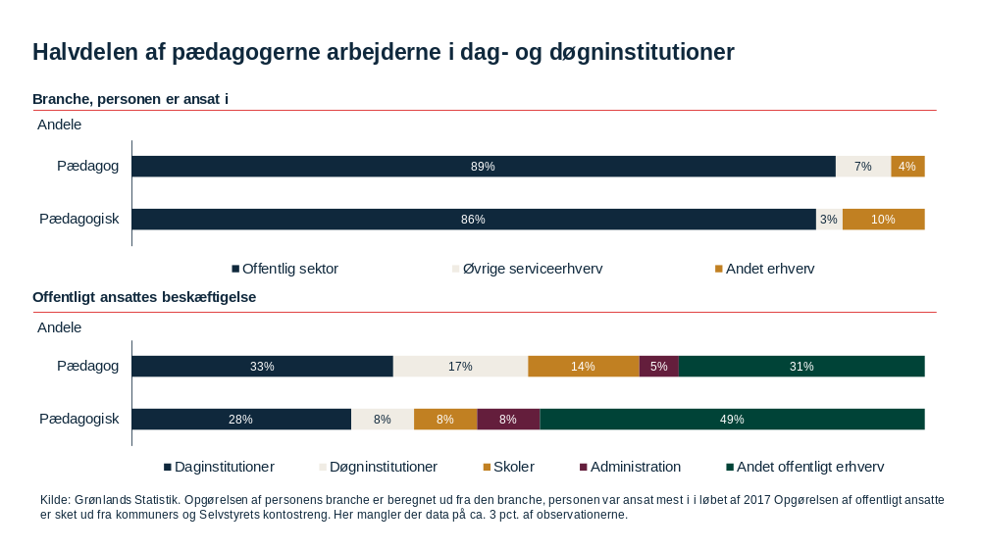

Institutionernes evne til at leve op til landstingsforordningens § 20 kan undersøges ved at udregne den såkaldte dækningsgrad. Lever daginstitutionerne op til lovkravet om 1 pædagog pr. børnegrup-pe, vil dækningsgraden være 100 pct. Hvis de ikke gør, vil tallet være under 100 pct.
Historisk set har der været udfordringer med at overholde forordningens bestemmelser for særligt pædagoger. Fra 2013 til 2017 faldt dækningsgraden for pædagoger fra 61% til 49%. Med andre ord var hver anden normerede pædagogstilling besat i 2017. Her manglede der ca. 100 pædagoger for at nå en pædagogdækning på 100 pct. Pædagogdækningen er væsentlig højere i byerne end i bygderne.
Ser man på lederdækningen, er den i hele Grønland 80 pct. Med andre ord er 20 pct. af lederne på institutionerne ikke uddannet pædagog eller har kompetencer, der kan sidestilles hermed. Lederdækningen er væsentlig højere i byerne end i bygderne. I byerne er lederdækningen 85 pct., mens den er 33 pct. i bygderne. De steder, hvor man har svært ved at tiltrække pædagoger som ledere, har man også svært ved at tiltrække dem til andre stillinger og omvendt.
Dækningsgraden for andet pædagogisk personale var både i byer og bygder over 100 pct. Med andre ord er der ansat mere pædagogisk personale, end der er normeret i landstingsloven. Det indikerer, at manglen på pædagoger søges opvejet ved at hyre flere med anden uddannelsesbaggrund. Dette bekræftes af fagchefer på området.
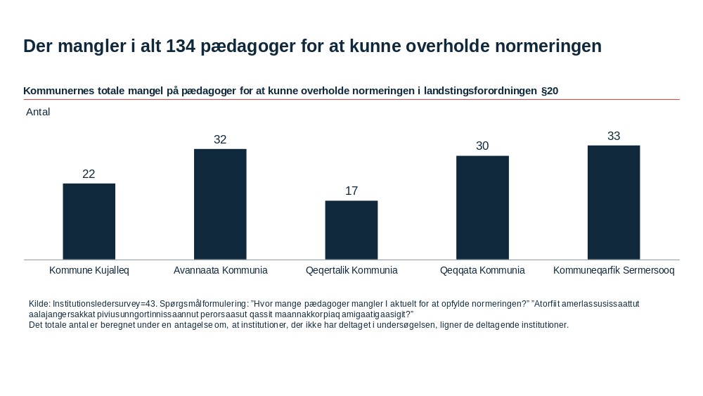

En pædagog kan forvente at tjene ca. 100.000 kroner mere årligt i bruttoløn end en pædagogisk uddannet. En pædagog, der arbejder i en døgninstitution, kan forvente at tjene 175.000 kroner mere end pædagoger på daginstitutioner. For skoler er dette tal 85.000 kroner. Særligt for daginstitutioner indikerer analyser, at lønnen kun i ringe grad afhænger af personens anciennitet. På skoler og døgninstitutioner får man omvendt mere i løn, jo højere anciennitet, man har. Pædagoger vurderer også selv, at de får mindre i både grundløn og i tillæg på daginstitutionerne end på døgninstitutioner. Ifølge interviews med fagcheferne er utilfredshed med lønnen en vigtig årsag til, at pædagoger søger jobs i skoler og døgninstitutioner frem for i en daginstitution.

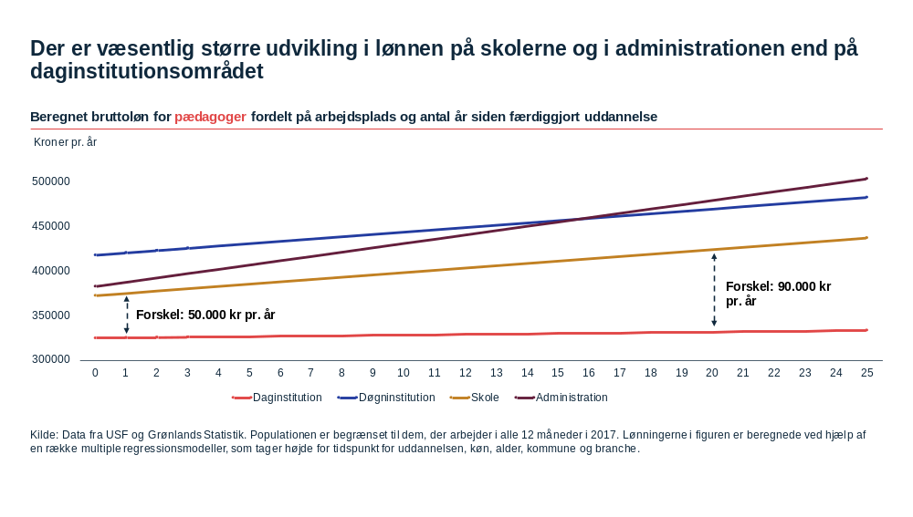

Bæredygtige konsekvenser
Det pædagogiske personale udfører et stort arbejde, ikke alene på daginstitutionerne, men spredt ud på mange forskellige institutionstyper. Derfor vil strategi- og handleplanen også have følgevirkninger på andre områder, hvor der er ansat pædagogisk personale.

Strategiplanens vision er At udvikle børn og unge, som er trygge, selvsikre og som udviser respekt for hinanden, er mentalt og fysisk sunde og er stolte af deres identitet og kultur. Missionen er at sikre flere uddannede pædagoger samt fastholde og opkvalificere det eksisterende personale på daginstitutionerne, som skal danne grundlaget for effektive og sammenhængende indsatser, som bidrager til at sikre en stabil og veluddannet medarbejderstab i alle landets daginstitutioner.

Økonomiske og administrative konsekvenser
Deltagelse ved følgegruppemødet blev betalt af Departement for Uddannelse, Kultur og Kirke. Qeqqata Kommunia har kun afholdt udgifter i forbindelse med udbetaling af dagpenge til deltagerne fra kommunen.

Administrationens vurdering
Følgegruppemødets form, hvor der blev vekslet mellem oplæg og arbejdsgruppearbejde med deltagerne var meget udbytterigt. Deltagerne fik et godt indblik i status på implementeringen af Naalakkersuisuts strategi og handleplan. Kommunerne kom med i dialogen og fik mulighed for at aflevere egne bud på det fortsatte arbejde.

Uddannelsesstyrelsen hos Departementet for Uddannelse, Kultur og Kirke har sendt forslag til: Tillæg til Naalakkersuisuts Strategi- og handleplan for fagpersonalet på daginstitutionerne – oktober 2019, med høringsfristen 29. oktober 2019. Formanden for Udvalg for Uddannelse har underskrevet Qeqqata Kommunias høringssvar, der er er med som et andet punkt i dette møde som orienteringen om formandens godkendelse af høringssvar.

Indstilling
Sagen forelægges til Udvalg for Uddannelse til orientering.

Afgørelse

Taget til efterretning.

Bilag
- Dagsorden til følgegruppemøde 26.09.19
- Rapport fra Epionion om ”Førskoleområdet”, udgivet September 2019
- Status på arbejdet med Naalakkersuisuts strategi- og handleplan for fagpersonalet på daginstitutionerne pr. 20. september 2019
- Naalakkersuisuts Strategi- og handleplan for fagpersonalet på daginstitutionerne

Punkt. 11 Orientering om møde i Det Nationale Erhvervs- og Arbejdsmarkedsråd 12. oktober 2019

Journal nr. 67.01

Baggrund
Det Nationale Arbejdsmarkedsråd består af en bred vifte af repræsentanter fra kommuner og organisationer, der i deres daglige virke har tæt berøring med arbejdsmarkedet i bred forstand. Departementet for Råstoffer og Arbejdsmarked har sekretariatsfunktionen. Rådet blev nedsat i september 2013 af daværende Naalakkersuisoq for Erhverv og Råstoffer Jens-Erik Kirkegaard. Målet var at udfordringer som arbejdsløshed, udefrakommende arbejdskraft og revalidering skal løses på tilfredsstillende vis, således, at der er behov for at se hele området med nye øjne. Rådet skulle beskæftige sig med arbejdsmarkedsrelaterede spørgsmål. Under møderne høres Rådet forud for fremlæggelse af nye lovgivninger, evalueringer, udvikling og udarbejdelse af strategier. Emner omkring erhvervsudvikling, råstoffer, både udenlandsk og indenlandsk arbejdskraft, beskæftigelse, set fra uddannelsesområdet, det sociale område, erhvervsområdet, fra kommunerne og fra organisationerne.

Der var møde i Rådet den 12. oktober 2019. Mødet havde deltagelse af uddannelseschefen i Maniitsoq.

Regelgrundlag
Inatsisartutlov nr. 28 af 9. december 2015 om job-, vejlednings- og opkvalificeringscentre.
Inatsisartutlov nr. 27 af 9. december 2015 om ændring af landstingslov om regulering af arbejdskraft-tilgangen i Grønland. (Arbejdsgivers anvendelse af jobportalen).
Inatsisartutlov nr. 23 af 28. november 2016 om ændring af landstingslov om regulering af arbejdskraft-tilgangen i Grønland (Anvendelse på andre uddannelseskategorier, rapportering m.v.).
Resultatkontrakt mellem Qeqqata Kommunia og Grønlands Selvstyre om drift af Majoriaq 2018.

Faktiske forhold
Under mødet gav Naalakkersuisoq for Råstoffer og Arbejdsmarked en status på siden sidst. Naalakkersuisoq har besøgt Nordgrønland. Bygderne ved Upernavik har indhandlet så meget fisk, at der blev hentet fabriksarbejdere fra Filipinerne, anvendt nordjobbere og arbejdsledige fra Tasiilaq ved brug af mobilitetsfremmende ydelser. Fordi der ingen byggegrunde var til rådighed i de fleste af disse bygder, kan der ikke bygges boliger til arbejdsledige, der gerne vil flytte permanent til disse bygder. Derfor blev der anvendt telte, som bruges af råstof-sektoren ved forundersøgelser.
Der var status på udlændingeområdet. Her blev fremlagt status på udarbejdelsen af fast-track ordning for hurtigere sagsbehandling af opholds- og arbejdstilladelser. Her er meldingen, at der i første fase ikke er brug for ny lovgivning. I første fase kan der udarbejdes en aftale med Styrelsen for International Rekruttering og Integration (SIRI), mens lovgivningen udarbejdes. Ved ny lovgivning vil virksomhederne kunne få en godkendelse til opholds- og arbejdstilladelse, såfremt kommunerne giver tilladelse for hver sag. Det er processen efter kommunernes tilladelse der gøres nemmere, når der skal gives opholds- og arbejdtilladelse fra SIRI efter udvalgsgodkendelserne.
Der var oplæg om kollegiesektorplanen, boligreformen, status på offentlig hjælp-reformen, projekt øget selvforsøgelse og realkompetence-uddannelse.
Majoriaq redegørelsen blev fremlagt. Redegørelsen er udarbejdet på baggrund af Majoriaq-centrenes egne indberetninger igennem de årlige afrapporteringer fra Majoriaq-centrene. Redegørelsen viser, at der er mangel på lærlingepladser udenfor Nuuk. I Nuuk er der til gengæld mangel på lærlinge, fordi der ikke er kollegiemuligheder til lærlinge der ikke er bosiddende i Nuuk. Antallet af virksomheder, størrelsen af virksomheder og antal opgaver til virksomhederne er nemlig meget forskellige fra by til by. Omkring FA-forløbene (Folkeskolens afgangsprøve) viser redegørelsen, at kun 47 % af FA-eleverne havde handlingsplan før FA-forløb, og at ca. 43 % af FA-eleverne fortsætter direkte i uddannelse. Værkstedsforløbene ses som mulighed for de mange unge, der er gået i stå efter folkeskolen, og som er skoletrætte. Efter evalueringen af Majoriaq, der pågår nu, er det hensigten at departementet arbejder med design af produktionsskoler á la de danske produktionsskoler.
Alt i alt viser redegørelsen at trods standardiserede procedurer på Majoriaq igennem de sidste år, foregår arbejdet stadigvæk forskelligt fra center til center. For eksempel er centrenes kriterier for matchgruppering forskellige, og der udtrykkes et behov for standardisering af matchgruppering.
Evalueringen af Naalakkersuisuts Beskæftigelsesstrategi 2015 blev fremlagt. Den viser at 13 ud af de 16 initiativer blev gennemført, og at strategien i perioden 2015-18 har sørget for at:
- Reducere antallet af (matchgruppe 1-)ledige med 335-375 personer
- Reducere antallet af registrerede arbejdssøgende med 535-585 personer.
- Øget beskæftigelsen med 295-365 personer.

Som afslutning på mødet blev det fremlagt, at der er en nu beskæftigelsesstrategi, der er under udarbejdelse.

Bæredygtige konsekvenser
Qeqqata Kommunia får igennem deltagelse ved møderne i Det Nationale Erhvervs- og Arbejdsmarkedsråd et indblik og indflydelse på kommende lovgivning indenfor området.

Økonomiske og administrative konsekvenser
Mødet blev arrangeret af Departementet for Råstoffer og Arbejdsmarked der også betalte alle udgifterne ved rejse og ophold. Kommunen havde ingen udgifter i forbindelse med mødedeltagelsen.

Administrationens vurdering
Naalakkersuisoq for Råstoffer og Arbejdsmarked Erik Jensen leder selv møderne. Næste møde forventes afholdt i begyndelsen af næste år inden Inatsisartut samlingen, hvor ønsket er, at kommunerne næste gang skal fremlægge mere.

Indstilling
Sagen forelægges til Udvalg for Uddannelse til orientering.

Afgørelse

Taget til efterretning.

Bilag
- Dagsorden
- Sektorplan for kollegier 2019
- Vision og bærende principper for holdbarheds og vækstplanen
Punkt 12 Orientering om Qeqqata Kommunias Høringssvar vedr. Tillæg til Naalakkersuisuts Strategi- og handleplan for fagpersonalet på daginstitutionerne – oktober 2019

Journalnr. 51.00

Baggrund

Efter det årlige møde i Følgegruppen den 26. september 2019 er der i forhold til Naalakkersuisuts Strategi- og handleplan for fagpersonalet på daginstitutionerne fra 2018 foreslået følgende tilføjelser:
- Input vedrørende financieringen af den decentrale pædagoguddannelse er indsat under Fokusområde 2, Uddannelse og opkvalificering, Indsatsområde II: Evaluering af PI/SPS - for at sikre, at evalueringen tager højde for de nævnte forhold.
- Teksten til Fokusområde 2, Indsatsområde III, vedrørende nedsættelse af en koordinationsgruppe til at få skabt et bedre overblik over samtlige midler til kurser samt efter- og videreuddannelse inden for Selvstyret og kommunerne, som samtidig skal sikre koordinerede og sammenhængende uddannelsesforløb for alle, der arbejder på daginstitutionsområdet, er nu ændret til, at koordinationsgruppen også skal fungere som en tværsektoriel koordineringsgruppe til at sikre information om og koordinering af indsatserne på ”menneskeområdet” på tværs af sektorerne.
- Der er indsat et nyt Fokusområde 6, indsatsområde I: Revision af lovgrundlaget.
Derfor har Uddannelsesstyrelsen udsendt en høring om disse tilføjelser med høringsfrist d. 29 oktober 2019.

Regelgrundlag
Inatsisartutlov nr. 16 af 3. december 2012 om pædagogisk udviklende tilbud til børn i førskolealderen

Faktiske forhold
Høringen har været sendt til området for uddannelse og daginstitutionerne har været adspurgt i forhold til input.
Da administrationen ikke har kunnet nå at have høringen til politisk høring er den blevet godkendt af Forkvinden for Udvalg for uddannelse.

Bæredygtige konsekvenser
Det er bæredygtigt at styrke og fastholde personalet i daginstitutionerne.
Økonomiske og administrative konsekvenser
Ingen økonomiske konsekvenser

Administrationens vurdering
Administrationen har udformet følgende høringssvar:
Qeqqata Kommunias Høringssvar vedr. Tillæg til Naalakkersuisuts Strategi- og handleplan for fagpersonalet på daginstitutionerne – oktober 2019
Qeqqata Kommunia er glade for og deltage i følgegruppen og at vi havde mulighed for at komme med input på mødet i Nuuk. Vi mener at organiseringen af strategi- og handleplanen er god og vi følger godt med i arbejdet og er glade for muligheden for at komme med anbefalinger. Og vi er meget positive over at I tager anbefalingerne til efterretning og at de er indarbejdet i tillægget.
Selvom lønforholdene ikke er en del af denne høring, vil vi understrege vigtigheden af, at få lønforhold på plads, da disse er afgørende i forhold til at få startegien udført.
Input til Præcisering af 2 indsatsområder:
Finansieringen af den decentrale pædagoguddannelse er indsat under Fokusområde 2, Uddannelse og opkvalificering, Indsatsområde II: Evaluering af PI/SPS - for at sikre, at evalueringen tager højde for de nævnte forhold.
Det er rigtig godt at denne del er med, for at sikre ensretning af støttemuligheder til uddannelsen, så der ikke er forskel på om man får løn eller SU afhængig af hvilken kommune man bor. Vi bakker fuldt op om at gøre den decentrale pædagoguddannelse sammenlignelig med den decentrale læreruddannelse. Hvis man vil sikre flere uddannende er det vigtigt med gode forhold under uddannelsen. Derfor er det også vigtigt at den decentrale uddannelse gøres mere decentral som læreruddannelsen, hvor det ikke er nødvendigt at flytte fra sin by eller bygd for at studere, samtidig med at man kan fastholde sit arbejde.
I forhold til Kursusstrategi: De erfaringer der er gjort i arbejdet med Ressourcegrupper kan bruges til fremover at styrke og udvikle personalet lokalt. Dette kan gøres ved, at fortsætte med behovsorienterede kurser, ligesom der på uddannelsesområdet, når arbejdet med ressourcegrupper stoppes. Her Undervises hele personalegruppen lokalt og kurset defineres i samarbejde med personalet og uddannelsesstyrelsen. Disse kurser kan PI/SSP fremover stå for, da disse har været meget usynlige i forhold til efteruddannelse af personale i daginstitutioner. Et af de områder der bl.a. er behov for at styrke er blandt andet viden om hvordan man kan støtte socialt udsatte børn, samt børn med særlige behov.
Indsatsområde III, vedrørende nedsættelse af en koordinationsgruppe
Vi er helt enige i nedsættelsen af en koordineringsgruppe.
Tilføjelse af et nyt Fokusområde 6, indsatsområde I: Revision af lovgrundlaget:
Vi er enige og er glade for de tilføjelser, der er gjort som følge af følgegruppens anbefalinger, særligt i forhold til normeringer.
Vi har dog følgende tilføjelser. Det er vigtigt at souschefen på daginstitutionerne fortsat er pædagogisk personale, da deres arbejde omhandler pædagogisk ledelse, desuden er disse vigtige, når personaledækningen ikke er optimal.
Det er meget vigtigt for dagligdagen i daginstitutionerne, at der bliver set på vikardækningen i de enkelte kommuner og der kommer forslag til, hvordan denne kan løses mest optimalt.
Desuden er det vigtigt at dagplejecentre også nævnes under normeringer, hvilket de ikke gør pt.
Kommunen ser frem til et fortsat tæt samarbejde omkring arbejdet med Strategi- og handleplan for fagpersonalet på daginstitutionerne.

Indstilling
Det indstilles, at Udvalg for Uddannelse
-tager orienteringen til efterretning

Afgørelse

Taget til efterretning.

Bilag
- Qeqqata Kommunias høringssvar
- Høringsskrivelse
2. Udkast til Naalakkersuisuts Strategi– og handleplan for fagpersonalet på daginstitutionerne

Punkt. 13 Styrkelse af fritidsområdet

Journal nr. 17.00.01

Baggrund
Medarbejdere i fritidsklubben, ungdomsklubben, skolehjemmet, fritidshjemmet i Maniitsoq, med deltagere fra Maniitsoqs bygder, har i uge 41 haft kursus med overskriften ”den gode udvikling i at støtte børn og unge”. Formålet med kurset er, at medarbejdere i klubberne udvikler deres pædagogiske metoder med arbejdet med børn og unge. Målet med kurset er at styrke medarbejdernes tværfaglighed og koordineringen til daglig.

Kurset i Kangaamiut varede 3 dage, og blev afholdt i dagene 19. 20. samt den 21. oktober. I Sisimiut afholdes kurset for fritidspersonalet samt personale fra Sisimiuts bygder i uge 45.

Regelgrundlag
Inatsisartutlov nr. 5 af 6. juni 2016 om kultur- og fritidsvirksomhed

Faktiske forhold
Under kurset fremlægger deltagerne om status på arbejdet, også for at lære hinanden bedre at kende på tværs af deres arbejdspladser. Der var fremlæggelser om pædagogik og opdragelse, kommunikation, kultur og medborgerskab, anerkendende pædagogik, udvikling af kompetencer, udarbejdelse af handleplaner, tværgående samarbejde, løbende evaluering samt planlægning af fremtidig samarbejde med aftaler for fremtidige møder på tværs. Kurserne forløb med fremlæggelser og arbejdsgruppearbejde, hvor deltagerne hele tiden fremlægger deres arbejde blandet med pædagogiske og kreative lege, der også kan bruges i arbejdet med børn og unge.

Bæredygtige konsekvenser
Qeqqata Kommunia vil styrke og bane vejen til at udvikle områderne i fritid og kultur samt idræt i byerne og bygderne. Kurserne afholdes for medarbejderne i fritidsområdet i Maniitsoq, Kangaamiut og Sisimiut, hvor fritidspersonalet fra bygderne også deltager i kurserne i Maniitsoq og i Sisimiut.

Økonomiske og administrative konsekvenser
Ubrugte kursusmidler blev fordelt imellem områderne i Qeqqata Kommunia, hvor der blev tildelt kr. 150.000, - til Område for Uddannelse i Maniitsoq, og kr. 150.000, - til Område for Uddannelse i Sisimiut. Midlerne er til styrkelse af fritidsområdet.
Personalet fra bygderne får transport og logi betalt. Der er kursusforplejning og leje af kursussted, samt rejse og logi til kursusholderen, som er fritidsinspektøren i Maniitsoq.

Planlægningen og realisering af kurserne til styrkelse af fritidsområdet er udført af fritidsinspektøren i Maniitsoq.

Administrationens vurdering
Personalet på fritidsområdet er ofte lavt uddannede eller ufaglærte. Derfor har disse kurser stor betydning for deling og udvikling af kompetencer blandt personalet, der gerne skal resultere i mere fagligt funderet pædagogik på fritidsområdet. Personalet får mere selvsikkerhed igennem erhvervelse af forskellige pædagogiske metoder, og børnene og de unge får bedre fritidstilbud på denne måde.
Der aftales mødedatoer for fremtidige samarbejdsmøder på tværs, for dette tværfaglige samarbejde kan konsolideres også på denne måde.

Indstilling
Sagen forelægges til Udvalget for Uddannelse til orientering.

Afgørelse

Taget til efterretning.

Bilag
- Program for kurserne

Punkt 14 Møde om resultater fra generalforsamlingen for Inuit ledere i Nuuk den 29. oktober 2019.

Journal nr. 51.00

Baggrund
Siden ICC holdt den første generelforsamling i 1977 i Barrow, har punktet om at styrke Inuitternes Uddannelse og Sprog altid være med i dagsordenen. I ICC`s bestemmelse 77-01 er befalingen "At der skal arbejdes med undersøgelse, drøftelse, offentliggørelse, påvirkning og beskyttelse af Inuit interesser, da man har behov for en organisation blandt de forskellige lande. Derfor fastlægges det:” og under § 3 står det skrevet mere tydeligt: “At så vidt muligt bevare, genanvendelse og udvikling af Inuitternes sprog og kultur;”
Siden 1983 har ICC drøftet, hvilke indhold der skal være i en Arktisk politik. Resultaterne af drøftelserne er, at ICC`s "principper og indholdet af Arktisk politik" fra 1992 blev godkendt. Denne store arbejde indeholder mange forholde omkring Arktis, f.eks. omkring styrkelse af Inuitternes sprog og kultur.

Deltagerne under ACC generalforsamling i 2014 har bemyndiget bestyrelsen for ICC til at afholde et møde om Inuitternes uddannelse, under ICC møde med 4 års mellemrum. Under afslutningen af 3 dages generalforsamling, er bestyrelsen for ICC anmodet om, at man skal lave en rapport fra dette møde, dermed kunne afdelingerne for ICC være behjælpelige med at vurdere det offentliggjorte arbejde og resultater. I bilaget for den endelige rapport er der i sidste sætning skrevet, at man forventer, at alle ICC lande "skal samarbejde med bestyrelser, medlemmer og uddannelsessteder komme med anbefalinger til næstkommende ICC generalforsamling, der afholdes i Ukqiagvik i Alaska juli 2018.
Rapporten fra Utqiavik af 19. juli 2018 indeholder anbefalinger om Uddannelse og Sprog:
“Vores sprog er centralt baggrund for vores kultur. Det haster og berører alle at genopfriske og beskytte vores sprog gennem lov. Såfremt vores sprog fortsat skal være stærkt, må det rette myndigheder oprette skoler og uddannelsessteder med Inuit sprog.
Den hidtil uddannelsesmetode der er blevet benyttet har ikke hjulpet, og vi må tage nye læringsmetoder der afspejler vores værdier, kultur og sprog. Sprog og uddannelse understøtter vores kultur, og for Inuitternes fangstmetoder, forråd, og fremgangsmåde omkring fødevarer, som skal være udgangspunkt for uddannelse om kultur. ICC støtter, at Inuitternes gamle fangsttraditioner skal være udgangspunkt i vores fastholdelse af kulturen.
ICC`s generelforsamling om uddannelse, som er arrangeret af ICC Grønland, er den første af sin art af generelforsamling om Inuitternes uddannelse. Der er flere vigtige anbefalinger fra konklusionen.

ICC anmodes:
At Inuit uddannelse skal understøttes til at oprette en Udvalg med medlemmer fra alle Inuit lande, og for at realisere anbefalingerne fra ICC Grønlands generalforsamling om uddannelse fra 2018, skal man bl.a.:
a. at man skal støtte udvikling og realisering med udgangspunkt i personlige ressourcer for uddannelsestiltag for Inuit gennem pædagogik, vurdering og gennemførelse af vurderinger, lektie, og tiltag for undervisnings materiale.
b. at Inuitternes uddannelse, som tager udgangspunkt i omgivelserne, ældres erfaringer og viden om vores historie, sprog og kultur skal styrkes og ændres;
c. At man skal påvirke uddannelsesstederne og politiske beslutningstagere, for at støtte oprettelse af en fond, der skal finansiere udviklingen og realiseringen;
d. at ICC skal opfodres til videredeling af gode erfaringer med det formål, at udvikle Inuitternes sprog og skrift;
e. der opfordres ligeledes til, at der vejledes for at sprede Inuitternes erfaringer fra uddannelsen.
f. at man skal støtte University og the Arcric, for deres støtte den høje service for Inuitternes uddannelse udenfor det Arktiske land og da den også baner vejen for veksling mellem elever og forskere.

Regelgrundlag
Inatsisartutlov nr. 15 af 3. december 2012 om folkeskolen.

Faktiske forhold
ICC Grønland har den 29. oktober 2019 afholdt møde for formænd for uddannelsesudvalgene i kommunerne, hvor ICC ønsker samarbejde om realisering af resultater fra Inuit generelforsamling om uddannelse.
Under mødet blev folkeskoler, erfaringer fra uddannelser, udfodringer og succes drøftet. Bl.a. drøftede man, at da Grønlad har større erfaring i forhold til vores stammefrænder, som har meget at give, hvorfor man ønsker samarbejde. Når man ser på, at sprogene i nogle af vores stammefrænder er ved at forsvinde, kan vores stammefrænder lærer noget fra hvordan vi bruger vores sprog, uddannelse og hvordan vi udarbejder materiale til uddannelse. Det vurderes, at vores frænders større brug af kulturen, respekt for deres ældre kan være fordele at benytte i grønlandske uddannelsessteder.

Alle øvrige deltagere kom frem til, at der skal oprettes en ICC råd, som har medlemmer fra samtlige kommuner, da alle deltagere anser denne drøftelse som værdig, og man ønsker at samarbejde. Man ønsker at være mere opmærksom på, hvad er er succes i kommunerne, og at disse succes skal benyttes i grønland og vores frænder.

Når referatet fra ICC er færdigt, skal man udmelde mere klare mål og målsætninger, og man ønsker at opnår, at der afholdes seminar om uddannelse i arktis.

Bæredygtige konsekvenser
Den gældende lovgivning om uddannelse i Grønland kan have bæredygtige konsekvenser, hvis der samarbejdes omkring sprog, mad og kultur.

Økonomiske og administrative konsekvenser
ICC har som arrangør betalt for mødet og forplejning. Kommunens udgift har været rejse og ophold for deltagerne fra Qeqqata Kommunia.

Administrationens vurdering
Ønske fra ICC om samarbejde med kommunerne er værdig. Samtlige kommuner støtter den ønskede oprettelse af råd, og man støtter mulighederne indenfor uddannelsen om sprog, mad og kultur og minde vores frænder indenfor lovgivningen.

Indstilling
Administrationen indstiller, at Udvalget for Uddannelse godkender, at Qeqqata Kommunia støtter oprettelse af råd under ICC der skal arbejde med uddannelse for Inuit og at der skal være deltagelse.

Afgørelse

Taget til efterretning.

Bilag
- Referat af resultater fra generelforsamlingen for Inuit den 29. oktober 2019.
- Generalforsamling om uddannelse for Inuit af 13.-.15. februar 2018.
- SLUTBEMÆRKNING FOR GENERALFORSAMLINGEN OM UDDANNELSE FOR INUIT, Nuuk 13.-15. februar 20118
- Redegørelse for punkt 15d, ICC`s udvalg for Inuit uddannelse Iqaluit af 4.-6. april 2019.
- Deltagerliste til generelforsamlingen om Inuit uddannelse af 29. oktober

Punkt 15 Orientering om formandens beslutning vedr. ansøgning om udefra kommende arbejdskraft i september måned.

Journal nr. 67.01.03

Baggrund
Der er i september måned 2019, modtaget 1 ansøgning om ansættelse af udefra kommende arbejdskraft fra Hotel Maniitsoq, som er blevet fremstillet over for Uddannelsesudvalgets forkvinde.

Regelgrundlag
- Landstingslov nr. 27 af 30. oktober 1992 om regulering af arbejdskrafttilgangen i Grønland.
- Hjemmestyrets bekendtgørelse nr. 24 af 26. august 1993 om regulering af arbejdskrafttilgangen i Grønland.
- Inatsisartutlov nr. 27 af 9. december 2015 om ændring af landstingslov om regulering af arbejdskrafttilgangen i Grønland (Arbejdsgivers anvendelse af jobportalen).

Faktiske forhold
Ansøgningen blev første gang fremlagt til udvalgets møde den 7. oktober 2019, men udvalget besluttede at sende sagen tilbage med ønske om at få klarlagt dokumentation af uddannelsesbaggrund for vedkommende slagter, som Hotel Maniitsoq ønsker at få ansat som kok.

I henhold til normal procedure blev ansøgningen efter modtagelsen på Majoriaq ophængt og fremsendt til samtlige arbejdsmarkedskontorer i alle kommuner. Samtidig blev ledighedsregistreret på arbejdsmarkedskontoret i Maniitsoq gennemgået, men der blev i ledighedsregistret ikke fundet ledige med de kvalifikationer, som svarede til kravene i ansøgningerne.

Der blev heller ikke modtaget ansøgninger og/eller henvisninger fra borgere eller fra andre kommuner til de øvrige stillinger.

Sagen blev efter udvalgets møde den 7. oktober 2019 sendt tilbage til Majoriaq, som derefter har indhentet dokumentation af uddannelsesbevis for vedkommende slagter og fremlagt sagen på ny over for udvalgets forkvinde til beslutning på udvalgets vegne. Uddannelsesudvalgets forkvinde har behandlet og godkendt ansøgningen og foreligges her til udvalgets orientering.

Bæredygtige konsekvenser
Det er ikke bæredygtigt, at et land må basere sig på tilkaldt arbejdskraft, med en række lande benytter tilkaldt arbejdskraft i servicebranchen. Der bør generelt fokuseres på at opnå bedre samarbejde om ansættelse af lokalt arbejdskraft i produktionsvirksomhederne i Qeqqata Kommunia.

Økonomiske og administrative konsekvenser
Der er ikke nogle væsentlige økonomiske og administrative konsekvenser for Kommunen at behandle ansøgninger og meddele beslutningen til ansøger.

Administrationens vurdering
Administrationen foreligger ansøgningen fra Hotel Maniitsoq til udvalgets orientering med indstilling om, at tage Uddannelsesudvalgets forkvindes beslutning til efterretning.

Indstilling
Det indstilles til Uddannelsesudvalget, at tage forkvindens beslutning vedr. ansøgning om ansættelse af udefrakommende arbejdskraft fra Hotel Maniitsoq til efterretning.

Afgørelse

Taget til efterretning.

Bilag
- Sagsfremstilling til udvalgsformanden vedr. ansøgning om udefra kommende arbejdskraft fra Hotel Maniitsoq.

Punkt. 16 Evt.
Frederik Olsen: Forepurgte omkring ledigheden i Sisimiut der næsten er blevet fordobbelt.
Annga videresender svaret senere på dagen.
Ruth Heilmann: Sagen igangsættes når Bygherre rådgiverstillingen er besat.
Sofie Dorthe R. Olsen: Hvad er status på sagen omkring elever fra bygder og lokale der starter i Majoriaq og vedrørende muligheder for at kunne tildeles kollegie til elever under 18 år.
Svaret vidersendes senere på dagen.

Mødet slutter kl.: 10:23

